ЕВРАЗИЙСКИЙ СОВЕТ ПО СТАНДАРТИЗАЦИИ, МЕТРОЛОГИИ И СЕРТИФИКАЦИИ
(ЕАСС)

EURO-ASIAN COUNCIL FOR STANDARDIZATION, METROLOGY AND CERTIFICATION
(ЕАSC)
 | МЕЖГОСУДАРСТВЕННЫЙ  СТАНДАРТ | ГОСТ  IEC 61000-6-3–  202_

Электромагнитная совместимость (ЭМС)

Часть 6-3

ОБЩИЕ СТАНДАРТЫ
Стандарт на помехоэмиссию для оборудования
в жилых зонах

(IEС 61000-6-3:2026, IDT)

(Проект, первая редакция)

Минск
Евразийский совет по стандартизации, метрологии и сертификации
202_
Предисловие
Евразийский совет по стандартизации, метрологии и сертификации (ЕАСС) представляет собой региональное объединение национальных органов по стандартизации государств, входящих в Содружество Независимых Государств. В дальнейшем возможно вступление в ЕАСС национальных органов по стандартизации других государств.
Цели, основные принципы и общие правила проведения работ по межгосударственной стандартизации установлены ГОСТ 1.0 «Межгосударственная система стандартизации. Основные положения» и ГОСТ 1.2 «Межгосударственная система стандартизации. Стандарты межгосударственные, правила и рекомендации по межгосударственной стандартизации. Правила разработки, принятия, обновления и отмены»

Сведения о стандарте
1 ПОДГОТОВЛЕН Обществом с ограниченной ответственностью Научно-методический центр «Электромагнитная совместимость» (ООО «НМЦ ЭМС») на основе собственного перевода на русский язык англоязычной версии стандарта, указанного в пункте 4
2 ВНЕСЕН Федеральным агентством по техническому регулированию и метрологии
3 ПРИНЯТ Евразийским советом по стандартизации, метрологии и сертификации (протокол от 202_ г. № )
За принятие проголосовали:
Краткое наименование страны по МК (ИСО 3166) 004–97 | Код страны по МК (ИСО 3166) 004–97 | Сокращенное наименование  национального органа по стандартизации

4 Настоящий стандарт идентичен международному стандарту IEC 61000-6-3:2026 «Электромагнитная совместимость (ЭМС). Часть 6-3. Общие стандарты. Стандарт электромагнитной эмиссии для оборудования, используемого в жилых помещениях» («Electromagnetic compatibility (EMC) – Part 6-3: Generic standards – Emission standard for equipment in residential locations», IDT).
Международный стандарт разработан Подкомитетом H «Нормы для защиты радиослужб» Международного специального комитета по радиопомехам (CISPR) Международной электротехнической комиссии (IEC).
При применении настоящего стандарта рекомендуется использовать вместо ссылочных международных стандартов соответствующие им межгосударственные стандарты, сведения о которых приведены в дополнительном приложении ДА

5 ВЗАМЕН ГОСТ МЭК 61000-6-3–2016

Информация о введении в действие (прекращении действия) настоящего стандарта и изменений к нему на территории указанных выше государств публикуется в указателях национальных стандартов, издаваемых в этих государствах, а также в сети Интернет на сайтах соответствующих национальных органов по стандартизации.
В случае пересмотра, изменения или отмены настоящего стандарта соответствующая информация будет опубликована на официальном интернет-сайте Межгосударственного совета по стандартизации, метрологии и сертификации в каталоге «Межгосударственные стандарты»

Исключительное право официального опубликования настоящего стандарта на территории указанных выше государств принадлежит национальным органам по стандартизации этих государств

Содержание

1 Область применения
2 Нормативные ссылки
3 Термины, определения и сокращения
3.1 Термины и определения.........................................................................................
3.2 Сокращения.............................................................................................................
4 Классификация оборудования
5 Условия и параметры испытаний
6 Документация для пользователя
7 Область применения
8 Требования
9 Погрешность измерений
10 Соответствие требованиям настоящего стандарта
11 Требования к испытаниям на электромагнитную эмиссию
11.1 Общие положения ................................................................................................
11.2 Полосы частот для измерения.............................................................................
11.3 Дополнительные требования для устройств с радиофункцией........................
Приложение А (справочное) Классификация оборудования и соответствие стандартам на помехоустойчивость
Приложение B (обязательное) Испытание систем с питанием от постоянного
тока ...................................................................................................
Приложение C (справочное) Обоснование альтернативных требований к порту питания постоянного тока
Приложение D (справочное) Альтернативные усредняющие детекторы
Приложение E (справочное) Справочная информация о нормах в полосе частот от 9 кГц до 150 кГц
Приложение F (справочное) Спектральная плотность непреднамеренных излучений (NIE) в полосе частот от 9 кГц до 150 кГц
Приложение G (справочное) Обоснование требований к излучению магнитного поля
Приложение H (справочное) Возможные нормы для излучений магнитного поля для EUT, способных создавать возмущающие электромагнитные поля...

Приложение I (справочное) Коэффициент преобразования для норм магнитных излучений на частотах ниже 30 МГц
Приложение J (справочное) Корректировка норм излучения магнитного поля в зависимости от мощности
Приложение ДА (справочное) Сведения о соответствии ссылочных международных стандартов межгосударственным стандартам
Библиография …………………………………………………………………………………………

Введение

Стандарты комплекса IEC 61000 публикуются отдельными частями в соответствии со следующей структурой:
- часть 1. Общие положения: общее рассмотрение (введение, фундаментальные принципы), определения, терминология;
- часть 2. Электромагнитная обстановка: описание электромагнитной обстановки, классификация электромагнитной обстановки, уровни электромагнитной совместимости;
- часть 3. Нормы: нормы электромагнитной эмиссии, нормы помехоустойчивости (в тех случаях, когда они не являются предметом рассмотрения техническими комитетами, разрабатывающими стандарты на продукцию);
- часть 4. Методы испытаний и измерений: методы измерений, методы испытаний;
- часть 5. Руководства по установке и помехоподавлению: руководства по установке, методы и устройства помехоподавления;
- часть 6. Общие стандарты;
- часть 9. Разное.
Каждая часть далее подразделяется на несколько частей, которые могут быть опубликованы в качестве международных стандартов или технических отчетов/требований, некоторые из которых были уже опубликованы как разделы. Другие будут опубликованы с указанием номера части, за которым следует дефис, а затем номер раздела (например, IEC 61000-6-1).

МЕЖГОСУДАРСТВЕННЫЙ СТАНДАРТ
Электромагнитная совместимость (ЭМС)
Часть 6-3
ОБЩИЕ СТАНДАРТЫ
Стандарт на помехоэмиссию для оборудования
в жилых зонах
Electromagnetic compatibility (EMC). Part 6-3. Generic standards. Emission standard for equipment in residential locations
Дата введения –

1 Область применения
Настоящий общий стандарт ЭМС, относящийся к электромагнитной эмиссии, применяют при отсутствии опубликованных соответствующих стандартов ЭМС, относящихся к электромагнитной эмиссии, распространяющихся на продукцию или группы продукции.
Настоящий стандарт устанавливает требования электромагнитной совместимости (ЭМС) в отношении электромагнитной эмиссии, применяется к электрическому и электронному оборудованию, предназначенному для использования в жилых помещениях (см. 3.1.21). Настоящий стандарт также применяется к электрическому и электронному оборудованию, предназначенному для использования в других местах, которые не подпадают под область применения IEC 61000-6-8 или IEC 61000-6-4.
Оборудование, обладающее радиофункцией (3.1.20), включено в сферу действия настоящего стандарта. Однако требования к излучению, изложенные в настоящем стандарте, не предназначены для применения к преднамеренным передачам от этих радиопередатчиков, их гармоникам и внеполосным излучениям.
Не все явления, вызывающие помехи, были включены в целях тестирования, а только те, которые были признаны релевантными для оборудования, предназначенного для работы в местах, указанных в настоящем стандарте.
Цели настоящего стандарта:
а) установить требования, обеспечивающие адекватный уровень защиты радиоприема в полосе частот от 9 кГц до 400 ГГц;

b) установить требования, обеспечивающие адекватный уровень защиты от кондуктивных и излучаемых электромагнитных помех, испускаемых оборудованием, входящим в сферу действия настоящего стандарта;
c) обеспечить воспроизводимость измерений и повторяемость результатов.
Примечание 1 – В особых случаях могут возникнуть ситуации, когда уровни, указанные в настоящем стандарте, не обеспечат адекватную защиту; например, когда чувствительный приемник используется в непосредственной близости от оборудования. В таких случаях могут быть применены специальные меры по снижению помех.
Примечание 2 – Помехи, возникающие в неисправных условиях оборудования, не рассматриваются настоящим стандартом.
Примечание 3 – Требования, изложенные в настоящем стандарте, являются более жесткими или эквивалентными требованиям, указанным в IEC 61000-6-4 и IEC 61000-6-8.

2 Нормативные ссылки
В настоящем стандарте использованы нормативные ссылки на следующие стандарты. Для датированных ссылок применяют только указанное издание ссылочного стандарта, для недатированных – последнее издание (включая все изменения).
IEC 61000-3-2:2018, Electromagnetic compatibility (EMC) – Part 3-2: Limits – Limits for harmonic current emissions (equipment input current 16 A per phase) [Электромагнитная совместимость (ЭМС). Часть 3-2. Нормы. Нормы эмиссии гармонических составляющих тока (оборудование с выходным током не более 16 А на фазу)]
IEC 61000-3-2:2018/AMD1:2020
IEC 61000-3-2:2018/AMD2:2024
IEC 61000-3-3:2013, Electromagnetic compatibility (EMC) – Part 3-3: Limits – Limitation of voltage changes, voltage fluctuations and flicker in public low-voltage supply systems, for equipment with rated current 16 A per phase and not subject to conditional connection [Электромагнитная совместимость (ЭМС). Часть 3-3. Нормы. Ограничение изменений напряжения, колебаний напряжения и фликера в общественных низковольтных системах электроснабжения для оборудования с номинальным током не более 16 А (в одной фазе), подключаемого к сети электропитания без особых условий]
IEC 61000-3-3:2013/AMD1:2017
IEC 61000-3-3:2013/AMD2:2021
IEC 61000-3-11:2017, Electromagnetic compatibility (EMC) – Part 3-11: Limits – Limitation of voltage changes, voltage fluctuations and flicker in public low-voltage supply systems – Equipment with rated current 75 A and subject to conditional connection [Электромагнитная совместимость (ЭМС). Часть 3-11. Нормы. Ограничение изменений напряжения, колебаний напряжения и фликера в общественных низковольтных системах электроснабжения для оборудования с номинальным током не более 75 А при соблюдении определенных условий подключения]
IEC 61000-3-12:2011, Electromagnetic compatibility (EMC) – Part 3-12: Limits – Limits for harmonic currents produced by equipment connected to public low-voltage systems with input current > 16 A and ≤ 75 A per phase [Электромагнитная совместимость (ЭМС). Часть 3-12. Нормы. Нормы гармонических составляющих тока, создаваемых оборудованием, подключаемым к общественным низковольтным системам, с входным током более 16 А, но не более 75 А в одной фазе]
IEC 61000-3-12:2011/AMD1:2021
IEC 61000-4-20:2022, Electromagnetic compatibility (EMC) – Part 4-20: Testing and measurement techniques – Emission and immunity testing in transverse electromagnetic (TEM) waveguides (Электромагнитная совместимость. Часть 4-20. Методы испытаний и измерений. Испытания на помехоэмиссию и помехоустойчивость в ТЕМ-волноводах)
CISPR 14-1:2020, Electromagnetic compatibility – Requirements for household appliances, electric tools and similar apparatus – Part 1: Emission (Электромагнитная совместимость. Требования для бытовых приборов, электрических инструментов и аналогичных аппаратов. Часть 1. Электромагнитная эмиссия)
CISPR 16-1-1:2019, Specification for radio disturbance and immunity measuring apparatus and methods – Part 1-1: Radio disturbance and immunity measuring apparatus – Measuring apparatus (Требования к аппаратуре для измерения радиопомех и помехоустойчивости и методы измерения. Часть 1-1. Аппаратура для измерения радиопомех и помехоустойчивости. Измерительная аппаратура)
CISPR 16-1-1:20101), Specification for radio disturbance and immunity measuring apparatus and methods – Part 1-1: Radio disturbance and immunity measuring apparatus – Measuring apparatus
CISPR 16-1-1:2010/AMD1:2010
CISPR 16-1-1:2010/AMD2:2014
CISPR 16-1-2:2014, Specification for radio disturbance and immunity measuring apparatus and methods – Part 1-2: Radio disturbance and immunity measuring apparatus – Coupling devices for conducted disturbance measurements (Требования к аппаратуре для измерения радиопомех и помехоустойчивости и методы измерения. Часть 1-2. Аппаратура для измерения радиопомех и помехоустойчивости. Устройства связи для измерений кондуктивных помех)
CISPR 16-1-2:2014/AMD1:2017
CISPR 16-1-4:20191), Specification for radio disturbance and immunity measuring apparatus and methods – Part 1-4: Radio disturbance and immunity measuring apparatus – Antennas and test sites for radiated disturbance measurements (Требования к аппаратуре для измерения параметров радиопомех и помехоустойчивости и методы измерений. Часть 1-4. Аппаратура для измерения радиопомех и помехоустойчивости. Антенны и испытательные площадки для измерения излучаемых помех)
CISPR 16-1-4:2019/AMD1:2020
CISPR 16-1-4:2019/AMD2:2023
CISPR 16-1-5:2014, Specification for radio disturbance and immunity measuring apparatus and methods – Part 1-5: Radio disturbance and immunity measuring apparatus – Antenna calibration sites and reference test sites for 5 MHz to 18 GHz (Требования к аппаратуре для измерения радиопомех и помехоустойчивости и методы измерения. Часть 1-5. Аппаратура для измерения радиопомех и помехоустойчивости. Испытательные стенды для калибровки антенн и эталонные испытательные стенды на частотах от 5 МГц до 18 ГГц)
CISPR 16-1-5:2014/AMD1:2016
CISPR 16-1-6:2014, Specification for radio disturbance and immunity measuring apparatus and methods – Part 1-6: Radio disturbance and immunity measuring apparatus – EMC antenna calibration (Требования к средствам и методам измерений радиопомех и помехоустойчивости. Часть 1-6. Средства измерений индустриальных радиопомех и испытаний на помехоустойчивость. Калибровка антенн ЭМС)
CISPR 16-1-6:2014/AMD1:2017
CISPR 16-1-6:2014/AMD2:2022
CISPR 16-2-1:2014, Specification for radio disturbance and immunity measuring apparatus and methods – Part 2-1: Methods of measurement of disturbances and immunity – Conducted disturbance measurements (Требования к аппаратуре для измерения радиопомех и помехоустойчивости и методы измерения. Часть 2-1. Методы измерения помех и помехоустойчивости. Измерения кондуктивных помех)
CISPR 16-2-1:2014/AMD1:2017
3 Термины, определения и сокращения
3.1 Термины и определения
В настоящем стандарте применяют следующие термины с соответствующими определениями
ISO и IEC поддерживают терминологические базы данных для использования в стандартизации по следующим адресам:
- Электропедия IEC, доступна по адресу: http://www.electropedia.org;
- платформа онлайн-просмотра ISO, доступна по адресу: http://www.iso.org/obp.
3.1.1 функция электропривода с регулируемой скоростью (adjustable speed electric power drive function): Функция системы электропривода, обеспечивающая регулируемую скорость вращения двигателей переменного (AC) или постоянного (DC) тока и возможность преобразования входного напряжения (линейного) (line-to-line) в другие напряжения.
3.1.2 антенный порт (antenna port): Порт, не являющийся портом тюнера приемника радиовещания (3.1.4), для подключения антенны, используемой для преднамеренной передачи или приема излучаемой радиочастотной (RF) энергии.
3.1.3 вспомогательное оборудование; AE (associated equipment): Оборудование, необходимое для управления, контроля или одновременного управления и контроля работы испытуемого оборудования (EUT).
Примечание 1 – AE может быть как локальным (в пределах зоны измерения или испытания), так и удаленным.
3.1.4 порт тюнера приемника радиовещания (broadcast receiver tuner port): Порт, предназначенный для приема модулированного радиочастотного сигнала, передаваемого наземными, спутниковыми или кабельными каналами для аудио- и видеотрансляций и аналогичных услуг.
Примечание 1 – Данный порт может быть подключен к антенне, кабельной распределительной системе, видеомагнитофону (VCR) или аналогичному устройству.
3.1.5 распределительная сеть постоянного тока, распределительная DC сеть (DC distribution network): Локальная сеть электроснабжения в инфраструктуре объекта или здания, предназначенная для использования одним или несколькими различными типами оборудования и обеспечивающая электроснабжение независимо от электрической сети электроснабжения общего пользования.
Примечание 1 – Подключение к удаленной локальной батарее не рассматривают как распределительную сеть постоянного тока, если такое подключение подразумевает электроснабжение только одной единицы оборудования.
3.1.6 порт электропитания постоянного тока (DC power port): Порт, используемый для подключения к низковольтной системе выработки постоянного тока, накопителю энергии или распределительной сети постоянного тока для питания оборудования.
Примечание 1 – См. приложение B.
3.1.7 порт корпуса (enclosure port): Физическая граница испытуемого оборудования, через которую могут излучаться или на которую могут воздействовать электромагнитные поля.
3.1.8 максимальная внутренняя частота F_{x} (highest internal frequency F_{x}): Максимальная основная частота, генерируемая или используемая в испытуемом оборудовании (EUT) или максимальная частота, на которой оборудование работает.
Примечание 1 – Сюда входят основные частоты, которые используются исключительно в интегральной схеме.
Примечание 2 – Сюда не входят частоты, которые намеренно генерируются или используются радиофункцией (3.1.20).
3.1.9 низкое напряжение (low-voltage): Напряжение, значение которого ниже условленного принятого предела.
Примечание 1 – Для распределения электроэнергии переменного тока верхняя норма обычно принимается равной 1 000 В. Для распределения электроэнергии постоянного тока верхняя норма обычно принимается равной 1 500 В.
3.1.10 низковольтный порт сети электроснабжения переменного тока, низковольтный порт сети электроснабжения АС (low-voltage AC mains port): Порт, используемый для подключения к низковольтной сети электроснабжения переменного тока (3.1.9) для электропитания оборудования.
Примечание 1 – Оборудование с портом электропитания постоянного тока считается получающим питание от низковольтной сети электроснабжения переменного тока, если электропитание осуществляется от силового преобразователя напряжения переменного тока в напряжение постоянного тока через AC/DC адаптер.
Примечание 2 – Низковольтная сеть переменного тока может быть сетью общего пользования или не относиться к такому типу сетей.
3.1.11 требуемая ширина полосы пропускания (necessary bandwidth): Для заданного класса излучения — ширина полосы частот, которая как раз достаточна для обеспечения передачи информации с требуемой скоростью и качеством в заданных условиях.
[Регламент радиосвязи МСЭ (2020), ITU Radio Regulations (2020), 1.152]
3.1.12 оптоволоконный порт (optical fibre port): Порт, к которому подключается оптоволоконный кабель для соединения с оборудованием.
3.1.13 внеполосное излучение (out‑of‑band emission): Излучение на частоте или частотах, непосредственно примыкающих к необходимой ширине полосы частот, возникающее в результате процесса модуляции, но исключая ложные выбросы.
Примечание 1 – В рамках данного определения «непосредственно за пределами» означает «примыкающие».
[ITU Radio Regulations (2020), 1.144, изменено – добавлено примечание 1 к пункту]
3.1.14 плазменный экран (plasma screen): Дисплей, в котором используются небольшие ячейки, содержащие плазму – ионизированный газ, реагирующий на электрические поля, создавая свет.
3.1.15 порт (port): Физический интерфейс оборудования, который связывает указанное оборудование с внешней окружающей электромагнитной обстановкой.
Примечание 1 – см. рисунок 1.
Примечание 2 – примеры «других проводных портов», показанных на рисунке 1, приведены в таблице 6.
Порт корпуса
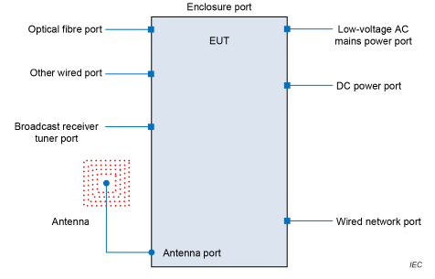

Низковольтный порт сети электроснабжения переменного тока

Порт электропитания постоянного тока

Порт проводной сети

Антенна
Оптоволоконный порт

Другой проводной порт

Порт тюнера приемника радиовещания
Рисунок 1 – Пример портов

3.1.16 порт электропитания (power port): Порт для подключения оборудования к первичному источнику электроснабжения.
3.1.17 основная функция (primary function): Любая функция испытуемого оборудования, считающаяся необходимой для пользователя или для большинства пользователей.
Примечание 1 – Испытуемое оборудование может иметь более одной основной функции. Например, основными функциями обычного телевизора являются прием телепрограмм, воспроизведение звука и отображение изображения.
3.1.18 первичный порт беспроводной передачи энергии, первичный WPT порт (primary WPT port): Порт, через который питание поступает беспроводным способом на оборудование с одним или несколькими вторичными портами беспроводной передачи энергии.
3.1.19 сеть электроснабжения общего пользования (public mains network): Линии электропередачи, к которым имеют доступ все категории потребителей, и которые эксплуатируются организацией, обеспечивающей снабжение или распределение с целью поставки электрической энергии.
3.1.20 радиофункция (radio function): функция, включающая в себя радиоприем, радиопередачу или оба этих процесса.
3.1.21 жилая застройка, жилая зона (residential location): участок земли, отведенный под жилые помещения, где электропитание внутри этих зон напрямую подключено к низковольтной общественной электросети.
Примечание 1 – примеры жилой застройки: дома, квартиры, хозяйственные постройки, в которых проживают люди.
Примечание 2 – жилое помещение может представлять собой отдельное здание, обособленное здание или отдельная часть более крупного здания.
Примечание 3 – в пределах этих зон предполагается эксплуатация радиоприемника на расстоянии не более 10 м от оборудования.
Примечание 4 – жилые помещения — это места, предназначенные для проживания одного или нескольких человек.
3.1.22 вторичный порт беспроводной передачи энергии, вторичный WPT порт (secondary WPT port): Порт, через который питание поступает от другого оборудования с первичным WPT портом.
Примечание 1 – вторичное устройство может накапливать или напрямую использовать полученную энергию, либо выполнять обе функции.

3.1.23 побочное излучение (spurious emission): излучение на частоте или частотах, выходящих за пределы необходимой полосы пропускания, уровень которого можно снизить без ущерба для соответствующей передачи информации.
Примечание 1 – побочные излучения включают гармонические излучения, паразитные излучения, продукты интермодуляции и продукты преобразования частоты, но не включают внеполосные излучения.
[ITU Radio Regulations (2020), 1.145, изменено – второе предложение было оформлено как примечание к пункту.]
3.1.24 функция системы бесперебойного питания (СБП); UPS function (Uninterruptible Power Systems function): Функция электропитания, обеспечивающая подачу электроэнергии во время непреднамеренных перебоев в подаче питания от сети переменного тока.
3.1.25 проводной сетевой порт (wired network port): Порт для подключения средств связи, предназначенных для соединения территориально распределенных компонентов системы бесперебойного питания посредством прямого подключения в единую сеть с одним или несколькими пользователями.
Примечание 1 – примерами связи через сеть являются передача голоса, данных и сигналов.
Примечание 2 – к таким сетям относятся кабельное телевидение, телефонная сеть общего пользования, цифровая сеть с интеграцией служб, xDSL, локальная сеть и т. п.
Примечание 3 – эти порты могут поддерживать экранированные и неэкранированные кабели, а также подавать питание переменного или постоянного тока, если это предусмотрено спецификацией телекоммуникационной системы.
Примечание 4 – порт, обычно предназначенный для соединения компонентов испытуемой системы (например, RS-232 (определен в ITU-T V.28), RS-485 (определен в ITU-T V.11), полевые шины в соответствии с IEC 61158-1, IEEE 1284 (параллельный порт для принтера), универсальная последовательная шина (USB), IEEE 1394 («Fire Wire») и т. д.) и используется в соответствии с его функциональными характеристиками (например, по максимальной длине подключаемого кабеля), не считается проводным сетевым портом.
Примечание 5 – в предыдущих редакциях этого стандарта и во многих стандартах на продукцию этот порт определялся как телекоммуникационный или сетевой порт.
3.1.26 беспроводная передача энергии, WPT (wireless power transfer): Передача электрической энергии между оборудованием, не соединены гальванически, через первичный WPT порт (3.1.18) во вторичный WPT порт (3.1.22)
Примечание 1 – в WPT могут использоваться различные методы соединения, в том числе индуктивная, емкостная и электромагнитная связь.
В методе передачи энергии используется любая комбинация электрических, магнитных и электромагнитных полей.
Примечание 2 – оборудование с первичным WPT портом (3.1.18) может обеспечивать питанием более одного устройства с вторичным WPT портом (3.1.22).
Примечание 3 – см. рисунок 2.
Вторичный WPT порт

Первичный WPT порт
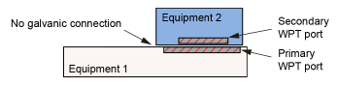
Не соединены гальванически

Примечание – Оборудование 1 подает питание на оборудование 2.
Рисунок 2 – Базовая конфигурация беспроводной передачи энергии

3.2 Сокращения
В настоящем стандарте применены следующие сокращения:
AAN – асимметричный эквивалент сети;
AC – переменный ток;
ACEC – Консультативный комитет по электромагнитной совместимости;
AE – вспомогательное оборудование;
V-AMN – эквивалент V-сети электропитания;
V-AN – эквивалент V-сети;
AP – допустимая вероятность;
AV – среднее значение;
BPSK – бинарная фазовая манипуляция;
CATV – сеть кабельного телевидения;
CALTS – калибровочный испытательный стенд;
CF – коэффициент связи;
CF(E) – коэффициент связи электрического поля;
CF(H) – коэффициент связи магнитного поля;
CM – общий режим;
CMAD – поглощающее устройство общего несимметричного (асимметричного) режима (включая устройства, определенные в CISPR 16-1-4);
DC – постоянный ток;
DC-AN – искусственная сеть постоянного тока;
DM – дифференциальный режим;
DSL – цифровая абонентская линия;
DVR – видеокамера, цифровой видеорекордер;
EUT – испытуемое оборудование;
FAR – полностью безэховая камера;
FREQ – частота;
FS – напряженность электромагнитного поля;
FSFI – импеданс поля в свободном пространстве;
FSOATS – открытая испытательная площадка с условиями свободного пространства;
FSK – частотная манипуляция;
GCPC – преобразователь мощности, подключенный к сети;
IEC – Международная электротехническая комиссия;
IEEE – Институт инженеров электротехники и электроники;
ISDN – цифровая сеть интегрированных сервисов;
ISM – промышленный, научный и медицинский;
ITE – оборудование информационных технологий;
ITU – Международный союз электросвязи;
IVL – интегральный уровень напряжения;
LAN – локальная сеть;
LED – светодиод;
LF – низкая частота;
MCE – сетевое коммуникационное оборудование;
MCS – сетевая коммуникационная система;
MID – средняя полоса частот;
MME – оборудование мультимедиа;
NEC2 – цифровой электромагнитный код 2;
NIE – непреднамеренное излучение;
OATS – открытая испытательная площадка;
OFDM – мультиплексирование с ортогональным частотным разделением;
PR – коэффициент защиты;
PSTN – коммутируемая телефонная сеть общего пользования;
QP – квазипиковое значение;
RF – радиочастотный;
SAC – полубезэховая камера;
SC – подкомитет;
SSM – стандартный метод определения местоположения;
TC – пункт таблицы;
TEM – поперечный режим электромагнитного излучения;
TV – телевидение;
USB – универсальная последовательная шина;
UPS – система бесперебойного питания;
VLF – сверхнизкие частоты, УКВ;
WPT – беспроводная передача энергии
xDSL – общий термин для всех типов технологии цифровых абонентских линий (DSL);
Δ‑AN – искусственная Δ‑сеть («Δ» читается как «дельта»).
4 Классификация оборудования
К оборудованию, подпадающему под действие настоящего стандарта, применяются требования, приведенные в таблицах с 2 по 6. Эти требования призваны обеспечить надлежащую защиту радиослужб в жилых зонах.
Примечание – Примеры классификации оборудования по уровню излучения и соответствия стандартам помехоустойчивости приведены в приложении A.
5 Условия и параметры испытаний
Измерения должны проводиться определенным и воспроизводимым образом.
Порядок проведения измерений может быть любым.
Описание измерений, измерительных оборудования, методов и условий проведения измерений приведено в стандартах, ссылки на которые даны в таблицах 2–6. Содержание этих стандартов здесь не приводится, однако в настоящем стандарте приведены изменения или дополнительная информация, необходимые для практического применения измерений.
Все аспекты испытаний EUT должны быть определены и задокументированы в плане испытаний до их начала. Это требование включает в себя, помимо прочего, следующие детали: конфигурацию EUT, режимы работы EUT, максимальную внутреннюю частоту EUT (см. 3.1.8), расположение EUT (см. таблицу 1). Эти сведения как минимум должны быть указаны в отчете об испытаниях.
EUT должно испытываться в режиме работы, который, как ожидается, создает наибольшее излучение в оцениваемой полосе частот – в соответствии с предполагаемым использованием. При испытании EUT с радиофункцией, включающей передатчик, этот передатчик должен быть активен как минимум в одной конфигурации испытаний. Конфигурации испытуемого образца должны варьироваться с целью достижения максимального уровня излучения, соответствующего типовому использованию и практике установки.
Если EUT с радиофункцией включает более одного передатчика, то эти передатчики должны быть активны одновременно как минимум в одной конфигурации испытаний – если это предусмотрено режимом работы EUT.
Примечание 1 – Чтобы предотвратить перегрузку измерительного приемника, рекомендуется использовать фильтр (или фильтры), подавляющий частоту радиопередатчика.
Примечание 2 – При испытании EUT, использующего WPT (3.1.26), уровень излучений может зависеть от взаимного расположения первичного порта WPT (3.1.18) любого вторичного порта WPT (3.1.22). Чем дальше вторичный порт WPT (3.1.22) находится от первичного порта WPT (3.1.18), или при любом смещении, уровень излучений может возрастать.
Кроме того, на уровень выбросов может влиять изменение потребляемой мощности вторичного устройства. Например, уровень излучений может меняться в зависимости от степени заряда аккумуляторного устройства: вначале устройство может потреблять значительную мощность, но к концу цикла мощность может снизиться.
Примечание 3 – Целью измерения электромагнитного излучения является измерение излучения, исходящего только от корпуса и соответствующих силовых кабелей. Для снижения воздействия других подключенных кабелей можно использовать меры по смягчению последствий.
Примечание 4 – Для сокращения времени испытаний можно использовать предварительные испытания.
Если EUT является частью системы или может быть подключено к AE, EUT должно испытываться при подключении к минимально представительной конфигурации AE, необходимой для проверки портов. Если EUT имеет большое количество аналогичных портов или портов с большим количеством одинаковых подключений, следует выбрать достаточное их число для имитации реальных условий эксплуатации и обеспечения охвата всех типов оконечных устройств.
В случаях, когда в инструкции к оборудованию указано, что необходимо использовать внешнюю фильтрацию, экранирующие устройства или другие меры, они должны применяться во время измерений.
EUT должно быть установлено в соответствии с требованиями, указанными в таблице 1.
Таблица 1 – Схемы испытаний EUT
Предполагаемое эксплуатационное размещение EUT | Схема проведения испытаний | Примечания
Только настольное | Настольная
Только напольное | Напольная
Может быть напольным или настольным | Настольная
Монтируемое в стойку | В стойке или на столе
Другой вариант размещения, например настенное, потолочное, ручное, носимое на теле | Настольная | При нормальной ориентации. Если оборудование предназначено для монтажа на потолке, нижняя часть EUT может быть ориентирована вверх.
Если проведение испытаний устройства на столе может создать физическую опасность, то его допускается испытывать в напольном размещении, а в протоколе испытаний необходимо зафиксировать принятое решение и его обоснование.

Конфигурация(и) и режим(ы) работы, а также любые специальные меры, применяемые к EUT (см. раздел 6) в ходе измерений, должны быть указаны в протоколе испытаний.
Измерения должны проводиться при одном наборе параметров в пределах рабочих диапазонов температуры, влажности и атмосферного давления, установленных для изделия, и при номинальном напряжении питания, если в основном стандарте не указано иное. Соответствующие условия должны быть зафиксированы в протоколе испытаний.
При необходимости дополнительную информацию о конфигурации EUT можно найти в CISPR 16‑2‑1, CISPR 16‑2‑3, CISPR 14‑1 или CISPR 32, ссылки на которые приведены в таблицах 2–6.
6 Документация для пользователя
Инструкции по эксплуатации оборудования должны включать следующее:
- при необходимости, уведомление, требуемое в сноске ^{а} к таблице 4.
- любые специальные меры, которые должны быть приняты для обеспечения соответствия требованиям.
Пример – Инструкции по эксплуатации могут предусматривать использование экранированных или специальных кабелей.

7 Область применения
Применение измерений уровня излучений зависит от конкретного оборудования, его конфигурации, портов, используемой технологии и условий эксплуатации.
Измерения должны проводиться на соответствующих портах оборудования, указанных в таблицах 2–6. Измерения проводятся только при наличии соответствующих портов.
Все испытания, указанные в таблицах 2–6, должны быть включены в план испытаний. Однако если в плане испытаний определено, что одно или несколько испытаний неприменимы, решение и обоснование отказа от их проведения должны быть зафиксированы в протоколе испытаний. См. примеры.
Примеры
1 При составлении плана испытаний EUT, которое всегда получает питание от UPS, проведение испытаний на кондуктивные помехи низковольтного порта переменного тока не требуется.
2 При составлении плана испытаний для EUT, включающего радиопередатчик, конфигурация с активным передатчиком уже была протестирована в ходе радиосертификации, проведение испытаний EUT в этой конфигурации не считается необходимым. См. 11.3.
Настоящий стандарт устанавливает требования к магнитным излучениям для оборудования, потенциально способного создавать помехи для радиоприема в полосе частот от 150 кГц до 30 МГц. Эти требования, а также перечень оборудования, к которому они применяются, приведены в таблице 3.
8. Требования
Требования приведены в таблицах 2–6.
9. Погрешность измерений
Если в CISPR 16-4-2 приведены рекомендации по расчету инструментальной погрешности измерения, их необходимо соблюдать. При определении соответствия норм, указанных в настоящем стандарте, следует учитывать инструментальную погрешность измерения в соответствии с CISPR 16-4-2. Расчеты для определения результата измерения и любая корректировка результата испытания, необходимая в случае, если погрешность испытательной лаборатории превышает значение U_{cispr}, указанное в CISPR 16-4-2, должны быть включены в протокол испытаний.

10 Соответствие требованиям настоящего стандарта
Если настоящий стандарт предусматривает варианты испытаний для выполнения отдельных требований с выбором методов испытаний, соответствие может быть подтверждено с использованием любого из соответствующих методов испытаний с применением установленных норм в рамках ограничений, предусмотренных в соответствующих пунктах таблиц.
В любой ситуации, когда необходимо провести повторное испытание оборудования, следует использовать первоначально выбранный метод испытаний для обеспечения согласованности результатов.
Протокол испытаний должен содержать достаточно подробные данные для обеспечения воспроизводимости измерений.
Оборудование, соответствующее требованиям во всех полосах частот, указанных в таблицах 2–6, должно обеспечивать адекватную защиту радиоприема и выполнять задачи, определенные в области применения документа.
Измерения не требуется проводить на частотах, для которых нормы не установлены.
11 Требования к испытаниям на электромагнитную эмиссию
11.1 Общие положения
При проведении измерений, указанных в таблицах 2–6, следует учитывать следующее:
- на переходных частотах применяется нижнюю норму;
- если норма изменяется в заданной полосе частот, она меняется линейно относительно логарифма частоты;
- место проведения испытаний должно быть аттестовано для выбранного расстояния измерения;
- если пункт таблицы предусматривает использование более одного детектора, измерения должны выполняться с применением детекторов обоих типов. Результаты, полученные с использованием пикового детектора, могут быть использованы вместо результатов, полученных с применением предусмотренных детекторов.
- для устройств, работающих без радиофункции (3.1.20), требуемая наивысшая частота, до которой должны проводиться измерения излучаемых электрических полей, устанавливается в соответствии8.
- для устройств с радиофункцией (3.1.20) должны применяться требования 11.3;
- при измерениях излучаемых электрических полей, согласно пунктам таблицы 2.1, 2.3, 2.4, если выбрано расстояние измерения, отличное от опорного расстояния, указанного в колонке «норма» таблицы 2, нормы должны быть скорректированы по следующей формуле:
новая норма | = | установленная норма | – | 20 log (расстояние измерения/эталонное расстояние)

Оба расстояния должны быть указаны в одинаковых единицах измерения, например в метрах.
Для каждого пункта таблицы 2 измерения должны проводиться только на одном расстоянии.
- при измерении излучений выше 1 ГГц пиковые значения, зафиксированные детектором, не применяются к помехам, вызванным искрами или дуговыми разрядами (явлениями высоковольтного пробоя). Такие помехи возникают, когда устройства содержат механические переключатели, регулирующие ток в катушках индуктивности, или управляют ими, а также когда устройства содержат подсистемы, создающие статическое электричество, или управляют ими (например, устройства для работы с бумагой). Средние значения применимы к помехам, вызванным дуговым разрядом или искрами, а пиковые и средние значения — ко всем остальным помехам, возникающим в таких устройствах;
- при измерении излучаемого излучения с помощью FSOATS, OATS, FAR или SAC расстояние измерения – это кратчайшее расстояние по горизонтали между вертикальными проекциями точки калибровки приемной антенны и границы EUT, когда антенна обычно расположена и повернута на 360°.
Граница EUT – это наименьшая воображаемая окружность, опоясывающая наиболее компактно расположенную EUT с учетом типовых расстояний между элементами. См. CISPR 16-2-3:2016 (пункт 7.3.1), CISPR 16-2-3:2016/AMD1:2019 и CISPR 16-2-3:2016/AMD2:2023.
- при измерениях излучаемой электромагнитной эмиссии на частотах ниже 1 ГГц в состав EUT включается кабель длиной не более 1,6 м.
Применение CMADs (или аналогичных оконечных устройств) на кабелях, выходящих за пределы испытательного объема при измерениях излучаемых электрических полей ниже 1 ГГц, подходит не для всех типов оборудования и поэтому не требуется в рамках настоящего стандарта.

Антенны для измерения излучаемых электрических полей должны калиброваться в условиях свободного пространства (или почти свободного пространства) с использованием установок, определенных в CISPR 16‑1‑5:2014 и CISPR 16‑1‑5:2014/AMD1:2016, с применением процедур, описанных в CISPR 16‑1‑6:2014, CISPR 16‑1‑6:2014/AMD1:2017 и CISPR 16‑1‑6:2014/AMD2:2022.
Пример – Для гибридных антенн в полосе частот от 30 МГц до 1 ГГц используйте калибровочную испытательную площадку (CALTS) в соответствии с CISPR 16-1-5:2014 (пункт 4.5.3) и стандартный метод площадки (SSM) в соответствии с CISPR 16-1-6:2014 (пункт 8.4).

- если настоящий стандарт предусматривает использование усредняющего детектора, может применяться линейный усредняющий детектор, описанный в CISPR 16‑1‑1:2019 (раздел 7), либо альтернативный усредняющий детектор, указанный в приложении D. Если использовался альтернативный усредняющий детектор, это должно быть зафиксировано в протоколе испытаний.

Примечание 1 – Вероятно, результаты при использовании альтернативного усредняющего детектора будут выше. См. приложение D.

- при измерении кондуктивных помех на силовых линиях выше 150 кГц необходимо следить, чтобы помехи ниже 150 кГц не влияли на результаты измерений. Обычно это достигается с помощью фильтра верхних частот и аттенюатора.
- при измерениях излучаемых магнитных полей рекомендуется, чтобы кабель антенны, подключенный к магнитной петлевой антенне, подавался назад горизонтально от антенны, чтобы минимизировать любое нежелательное влияние на результат измерения.

Примечание 2 – В графе с техническими характеристиками измерений в таблицах 2–6, где это применимо, используется следующий формат: характеристика, основной стандарт, пункт. Например, из пункта 2.1 таблицы 2, Контрольно‑измерительные приборы. CISPR 16-1-1:2019, пункты 4 и 5.
Таблица 2 – Требования к излучаемым электрическим полям, порт корпуса
ГОСТ IEC 61000-6-3–202_
(Первая редакция)

Раз-  дел таб-  лицы | Испытательное оборудование | Полоса частот  МГц | Нормы дБ(мкВ/м) | Технические требования к измерениям | Ограничения и недочеты
Раз-  дел таб-  лицы | Испытательное оборудование | Полоса частот  МГц | Детектор/  эталонное расстояние | Технические требования к измерениям | Ограничения и недочеты
2.1 | OATS или SAC | 30–230 | 30 Квазипиковое значение/ расстояние  10 м | Измерительные приборы в соответствии с CISPR 16-1-1, разделы 4 и 5.  Измерительные антенны в соответствии с CISPR 16-1-4, подраздел 4.5.  Измерительная площадка по CISPR 16-1-4, раздел 6.  Метод измерения по CISPR 16-2-3, подраздел 7.3 | Допускается проводить измерения при расстоянии 3 м, 5 м, 10 м или 30 м.  Используемое расстояние измерения должно ограничиваться размерами EUT, локального AE и связанных кабелей, которые помещаются в объемах, определенных в таблице 11 CISPR 16-2-3.  Для расстояний измерения менее 30 м высота приемной антенны должна изменяться в диапазоне от 1 до 4 м, в остальных случаях следует использовать диапазон от 2 м до 6 м. Дополнительные указания по методу испытаний приведены в стандарте CISPR 16‑2‑3, разделы 7.3 и 8.  Устройства оконечной нагрузки общего режима (включая CMAD) не должны применяться на кабелях, выходящих за пределы испытательного объема
2.1 | OATS или SAC | 230–1000 | 37 Квазипиковое значение/ расстояние  10 м
2.2 | TEM | 30–230 | 30 Квазипиковое значение/ нет данных (n/a) | IEC 61000-4-20 | Применимо только для оборудования с питанием от батарей, не предназначенного для подключения внешних кабелей.  Ограничено оборудованием, соответствующим определению 6.2 в IEC 61000-4-20.  Норма относится к расстоянию измерения на OATS в 10 м
2.2 | TEM | 230–1000 | 37 Квазипиковое значение/ нет данных (n/a) | IEC 61000-4-20

Окончание таблицы 2
Раз-  дел таб-  лицы | Испытательное оборудование | Полоса частот  МГц | Нормы дБ(мкВ/м) | Технические требования к измерениям | Ограничения и недочеты
Раз-  дел таб-  лицы | Испытательное оборудование | Полоса частот  МГц | Детектор/  эталонное расстояние | Технические требования к измерениям | Ограничения и недочеты
2.3 | FAR | 30–230 | 42–35 Квазипиковое значение/ расстояние  3 м | Измерительные приборы в соответствии с CISPR 16-1-1, разделы 4 и 5.  Измерительные антенны в соответствии с CISPR 16-1-4, подраздел 4.5.  Измерительная площадка по CISPR 16-1-4, раздел 6.  Метод измерения по CISPR 16-2-3, подраздел 7.4 | Допускается проводить измерения при расстоянии 3 м, 5 м, 10 м.  Используемое расстояние измерения должно ограничиваться размерами EUT, локального AE и связанных кабелей, которые помещаются в объемах, определенных в таблице 11 CISPR 16-2-3.  Устройства оконечной нагрузки общего режима (включая CMAD) не должны применяться на кабелях, выходящих за пределы испытательного объема
2.3 | FAR | 230–1000 | 42 Квазипиковое значение/ расстояние  3 м
2.4 | OATS, SAC или FAR  FSOATS  OATS,  SAC или  FAR  (см. ограничения) | 1000–3000 | 70  Пиковое значение/ расстояние 3 м | Измерительные приборы в соответствии с CISPR 16-1-1, разделы 4, 6 и 7.  Измерительные антенны в соответствии с CISPR 16-1-4, подраздел 4.6.  Измерительная площадка по CISPR 16-1-4, раздел 7.  Метод измерения по CISPR 16-2-3, подраздел 7.6 | Допускается проводить измерения при расстоянии 1 м, 3 м, 5 м или 10 м.  Могут быть использованы другие испытательные площадки, такие как FAR, SAC или OATS, при условии, что они соответствуют условиям свободного пространства, определенным в стандарте CISPR 16‑1‑4. Для SAC и OATS может потребоваться дополнительный поглотитель излучения
2.4 |  |  | 50  Среднее значение/ расстояние 3 м
2.4 |  | 3000–6000 | 74  Пиковое значение/ расстояние  3 м
2.4 |  |  | 54  Среднее значение/ расстояние 3 м
Требования, определенные в пунктах таблицы 2.1, 2.2 или 2.3, должны выполняться с учетом установленных ограничений. Требования, определенные в пункте таблицы 2.4, применяются всегда.
В рамках данной таблицы версии ссылочных документов следующие: CISPR 16-1-1 is CISPR 16-1-1:2019, CISPR 16-1-4 is CISPR 16-1-4:2019, CISPR 16-1-4:2019/AMD1:2020 and CISPR 16-1-4:2019/AMD2:2023, CISPR 16-2-3 is CISPR 16-2-3:2016, CISPR 16-2-3:2016/AMD1:2019 and CISPR 16-2-3:2016/AMD2:2023, and IEC 61000-4-20 is IEC 61000-4-20:2020.

Таблица 3 – Требования к излучаемым магнитным полям, порт корпуса
Раз-  дел таб-  лицы | Испытательное оборудование | Полоса частот  МГц | Нормы дБ(мкА/м) | Технические требования к измерениям | Ограничения и недочеты
Раз-  дел таб-  лицы | Испытательное оборудование | Полоса частот  МГц | Детектор/  эталонное расстояние | Технические требования к измерениям | Ограничения и недочеты
3.1 | OATS или SAC | 0,15–1 | 12 – минус 8,8^{а} Квазипиковое значение/ расстояние  10 м | Измерительные приборы в соответствии с CISPR 16-1-1, разделы 4.  Измерительные антенны в соответствии с CISPR 16-1-4, подраздел 4.5.  Измерительная площадка по CISPR 16-1-4, раздел 5.  Метод измерения по CISPR 16-2-3, подраздел 7.11 | Измерения следует проводить только на расстоянии 10 м.  Экстраполяция на другие  расстояния не допускается.
3.1 | OATS или SAC | 1–4 | минус 8,8 – минус 13,5^{а}  Квазипиковое значение/ расстояние  10 м
3.1 | OATS или SAC | 4–20 | минус 13,5 –минус 7^{а}  Квазипиковое значение/ расстояние  10 м
3.1 | OATS или SAC | 20–30 | минус 7^{а}  Квазипиковое значение/ расстояние  10 м
3.2 | OATS или SAC | 0,15–4 | 39–3 Квазипиковое значение/ расстояние  3 м | Измерительные приборы в соответствии с CISPR 16-1-1, разделы 4.  Измерительные антенны в соответствии с CISPR 16-1-4, подраздел 4.5.  Измерительная площадка по CISPR 16-1-4, раздел 5.  Метод измерения по CISPR 16-2-3, подраздел 7.11 | Измерения следует проводить только на расстоянии 3 м.  Экстраполяция на другие  расстояния не допускается.
3.2 | OATS или SAC | 4–30 | 3 Квазипиковое значение/ расстояние  3 м
Применяется к любому из следующего:
Категория 1. EUT с WPT (3.1.26), работающее на частоте(ах) ниже 30 МГц.
Категория 2. EUT, содержащее экран на основе плазмы (3.1.14).
Для получения информации о других типах EUT см. приложение H.
В требуемой полосе частот применяйте пункт 3.1, либо пункт 3.2 таблицы.
Рекомендуемые максимальные объемы EUT в зависимости от расстояния до него приведены в таблице 10 CISPR 16-2-3.
Для оборудования с номинальной мощностью менее 1 кВт можно применить модификацию ограничений, указанных в Приложении J.
В этой таблице используются следующие обозначения: CISPR 16-1-1 - это CISPR 16-1-1:2019, CISPR 16-1-4 - это CISPR 16-1-4:2019, CISPR 16-1-4:2019/AMD1:2020 и CISPR 16-1-4:2019/AMD2:2023, CISPR 16-2-3 и CISPR 16-2-3:2016, CISPR 16-2-3:2016/AMD1:2019 и CISPR 16-2-3:2016/AMD2:2023.
ª Эти значения рассчитываются на основе норм при расстоянии измерения 3 м с использованием коэффициентов преобразования, указанных в Приложении I.
Примечание – Обоснование этих норм приведено в Приложении G.
Таблица 4 – Требования к кондуктивным помехам, низковольтный порт сети переменного тока
Раз-  дел таб-  лицы | Измерительная сеть | Полоса частот  МГц | Нормы дБ(мкВ) | Технические требования к измерениям | Ограничения и недочеты
Раз-  дел таб-  лицы | Измерительная сеть | Полоса частот  МГц | Детектор | Технические требования к измерениям | Ограничения и недочеты
4.1 | См. технические требования к измерению | См. технические требования к измерению | См. технические требования к измерению | Примените требования к гармоническим искажениям по IEC 61000‑3‑2 или IEC 61000‑3‑12. | Применимо к оборудованию,  подпадающему под действие IEC 61000-3-2 или IEC 61000-3-12
4.2 | См. технические требования к измерению | См. технические требования к измерению | См. технические требования к измерению | Примените требования к фликеру по IEC 61000‑3‑3 или IEC 61000‑3‑11 | Применимо к оборудованию,  подпадающему под действие IEC 61000-3-3 или IEC 61000-3-11
4.3 | V-AMN | 0,009–0,05 | 120,5–110 Квазипиковое значение | Измерительные приборы в соответствии с CISPR 16‑1‑1, пункты 4, 5 и 7.  Измерительные сети в соответствии с CISPR 16‑1‑2, пункт 4.  Метод измерения по CISPR 16‑2‑1, пункт 7.  Схема установки – CISPR 16‑2‑1, пункт 7 | Не применимо
4.3 | V-AMN | 0,05–0,15 | 104–80^{а}  Квазипиковое значение |  | Не применимо
 |  |  |  |  | Для помех, превышающих указанные нормы, может быть применена оценка кликов, указанная в CISPR 14‑1:2020 (см. пункты 3.3, 4.4, 5.4.2, 5.4.3)
4.3 | V-AMN | 0,15–0,5 | 66–56  Квазипиковое значение
4.3 | V-AMN | 0,15–0,5 | 56–46  Среднее значение
4.3 | V-AMN | 0,5–5 | 56  Квазипиковое значение
4.3 | V-AMN | 0,5–5 | 46  Среднее значение
4.3 | V-AMN | 5–30 | 60  Квазипиковое значение
4.3 | V-AMN | 5–30 | 50  Среднее значение
ª Для оборудования, основной функцией которого является функция UPS (3.1.24) или функция электропривода с регулируемой скоростью (3.1.1), нормы от 104 дБ(мкВ) до 80 дБ(мкВ) могут быть заменены на 110 дБ(мкВ) до 82,5 дБ(мкВ). При применении этих сниженных норм необходимо зафиксировать это в протоколе испытаний, соответствующее уведомление следует добавить в руководство пользователя оборудования. В уведомлении должно быть указано, что такое оборудование имеет повышенный риск создания помех, и для его установки и эксплуатации могут потребоваться специальные меры либо может возникнуть необходимость отключения оборудования.
Примените пункты таблицы 4.1, 4.2 и 4.3.
В рамках данной таблицы версии ссылочных документов следующие: CISPR 14‑1 соответствует CISPR 14‑1:2020, CISPR 16‑1‑1 – CISPR 16‑1‑1:2019, CISPR 16‑1‑2 – CISPR 16‑1‑2:2014 и CISPR 16‑1‑2:2014/AMD1:2017, CISPR 16‑2‑1 – CISPR 16‑2‑1:2014 и CISPR 16‑2‑1:2014/AMD 1:2017, IEC 61000‑3‑2 – IEC 61000‑3‑2:2018, IEC 61000‑3‑2:2018/AMD1:2020 и IEC 61000‑3‑2:2018/AMD2:2024, IEC 61000‑3‑3 – IEC 61000‑3‑3:2013, IEC 61000‑3‑3:2013/AMD1:2017 и IEC 61000‑3‑3:2013/AMD2:2021, IEC 61000‑3‑11 – IEC 61000‑3‑11:2017, IEC 61000‑3‑12 – IEC 61000‑3‑12:2011 и IEC 61000‑3‑12:2011/AMD1:2021.
Примечание – См. приложение E для получения справочной информации о нормативных пределах, включая рекомендации по применению пределов в полосе частот от 9 кГц до 150 кГц, и приложение F – для рекомендаций по улучшению совместимости с MCE посредством дополнительных оценок
Таблица 5 – Требования к кондуктивным помехам, порт питания постоянного тока
Раз-  дел таб-  лицы | Измерительная сеть | Полоса частот  МГц | Нормы дБ(мкВ) | Технические требования к измерениям | Ограничения и недочеты
Раз-  дел таб-  лицы | Измерительная сеть | Полоса частот  МГц | Детектор | Технические требования к измерениям | Ограничения и недочеты
5.1 | V-AN  A V-AN именуется  V-AMN в соответствии с  CISPR 16-1-2 | 0,15–0,5 | 79  Квазипиковое значение | Измерительные приборы в соответствии с CISPR 16‑1‑1, пункты 4, 5 и 7.  Измерительные сети в соответствии с CISPR 16‑1‑2, пункт 4.  Метод измерения по CISPR 16‑2‑1, пункт 7.  Схема установки – CISPR 16‑2‑1, пункт 7 | См. приложение B для портов питания DC, подлежащих испытаниям, указанные в таблице B.1, и условий по требуемой частотой запуска, указанные в таблице B.2.
5.1 | V-AN  A V-AN именуется  V-AMN в соответствии с  CISPR 16-1-2 | 0,15–0,5 | 66  Среднее значение
5.1 | V-AN  A V-AN именуется  V-AMN в соответствии с  CISPR 16-1-2 | 05–30 | 73  Квазипиковое значение
5.1 | V-AN  A V-AN именуется  V-AMN в соответствии с  CISPR 16-1-2 | 05–30 | 60  Среднее значение
5.2 | Δ-AN | 0,15–0,5 | 84–74  Квазипиковое значение | Измерительные приборы в соответствии с CISPR 16‑1‑1, пункты 4, 5 и 7.  Измерительные сети в соответствии с CISPR 16‑1‑2, пункт 4.7.  Метод измерения по CISPR 16‑2‑1, пункт 7.  Схема установки – CISPR 16‑2‑1, пункт 7 | См. приложение B для портов питания DC, подлежащих испытаниям, указанные в таблице B.1 и условий по требуемой частотой запуска, указанные в таблице B.2.  Схема испытаний должна быть такой же, как для V‑AMN, но с заменой V‑AMN на Δ‑AN.  Измерьте симметричное и асимметричное напряжения. Оба результата должны соответствовать требованиям.  Для обоснования данных требований см. приложение C
5.2 | Δ-AN | 0,15–0,5 | 74–64  Среднее значение
5.2 | Δ-AN | 0,5–30 | 74  Квазипиковое значение
5.2 | Δ-AN | 0,5–30 | 64  Среднее значение
Примените либо пункт 5.1, либо пункт 5.2 таблицы в требуемой полосе частот.
В рамках данной таблицы версии ссылочных документов следующие: CISPR 16-1-1 – это CISPR 16-1-1:2019, CISPR 16-1-2 – это CISPR 16-1-2:2014 и CISPR 16-1-2:2014/AMD1:2017, CISPR 16-2-1 – это CISPR 16-2-1:2014 и CISPR 16-2-1:2014/AMD1:2017

Таблица 6 – Требования к кондуктивным помехам, другие проводные порты
Раз-  дел таб-  лицы | Измерительная сеть | Полоса частот  МГц | Нормы дБ(мкВ) | Нормы дБ(мкА) | Технические требования к измерениям | Ограничения и недочеты
Раз-  дел таб-  лицы | Измерительная сеть | Полоса частот  МГц | Детектор | Детектор | Технические требования к измерениям | Ограничения и недочеты
6.1 | В соответствии с CISPR 32 | 0,15–0,5 | 84–74  Квазипи-ковое значение | 40–30  Квазипи-ковое значение | В соответствии с CISPR 32 | Пределы по помехам в токе и напряжении определены для использования с Асимметричной Искусственной Сетью (AAN), которая создает синфазное (асимметричное) общее сопротивление 150 Ом для испытуемого порта проводной сети (коэффициент преобразования:  20 log10 (150) = 44 мкВ).  Применение каждого из них зависит от используемой процедуры измерений. См. таблицу C.1 CISPR 32 для определения области применения.  Без учета погрешности измерений необходимо соблюдать все остальные положения CISPR 32, включая (но не ограничиваясь) выбор метода испытаний, конфигурацию испытаний, характеристики кабелей
6.1 | В соответствии с CISPR 32 | 0,15–0,5 | 74–64  Среднее значение | 30–20  Среднее значение | В соответствии с CISPR 32
6.1 | В соответствии с CISPR 32 | 05–30 | 74  Квазипи-ковое значение | 30  Квазипи-ковое значение | В соответствии с CISPR 32
6.1 | В соответствии с CISPR 32 | 05–30 | 64  Среднее значение | 20  Среднее значение | В соответствии с CISPR 32
Применимо к любому из следующих типов портов:
a) Проводные сетевые порты (3.1.25);
b) Оптические волоконные порты (3.1.12) с металлическим экраном или натяжными элементами;
c) Порты тюнера широковещательного приемника (3.1.4);
d) Антенные порты (3.1.2).
Примените либо пункт 6.1 таблицы ко всей требуемой полосе частот.
В рамках данной таблицы версия ссылочного документа: CISPR 32 – CISPR 32:2015 и CISPR 32:2015/AMD1:2019

11.2 Полосы частот для измерения
Требуемая максимальная частота, до которой должны проводиться измерения излучаемой эмиссии электрического поля (определенные в таблице 2), рассчитывается на основе методов, определенных в таблице 7 или таблице 8 или определяется для каждого режима работы EUT. Для всех остальных измерений (определенных в таблицах 3–6) должен быть измерен вся полоса частот.
Если EUT содержит хотя бы один активный радиопередатчик, который передает сигнал, следует использовать Таблицу 8, во всех остальных случаях может использоваться Таблица 8. Если EUT не имеет радиофункции, следует использовать Таблицу 7.
Если EUT работает в режиме, в котором радиопередатчик не передает сигнал, следует использовать Таблицу 8.

Таблица 7 – Требуемая максимальная частота для измерений излучаемой эмиссии электрического поля для EUT, содержащего хотя бы один активный радиопередатчик, который передает сигнал
Раздел таблицы | Внутренние частоты | Максимальная частота измерения ª
7.1 | F_{x} ≤ 108 МГц | 1 ГГц + F_{TX}
7.2 | 108 МГц < F_{x} ≤ 500 МГц | 2 ГГц + F_{TX}
7.3 | 500 МГц < F_{x} ≤ 1 ГГц | 5 ГГц + F_{TX}
7.4 | F_{x} > 1 ГГц | (5 ⋅ F_{x}) + F_{TX}
ª Измерения на частотах выше 6 ГГц не требуются. Ограничение по частоте в 6 ГГц основано на требованиях, указанных в таблице 2.4.
F_{TX} – это самая высокая частота передачи любого активного радиопередатчика, за исключением внеполосных излучений (см. 3.1.13) и паразитных излучений (см. 3.1.23). Если значение F_{TX} меньше 500 МГц, то F_{TX} приравнивается к нулю для расчетов в этой таблице.
Если значение F_{x} неизвестно, испытания следует проводить на частотах до 6 ГГц.

Примечание – Значение F_{x} приведено в пункте 3.1.8.

Пример – Для EUT без активного радиопередатчика, где F_{x} = 60 МГц, максимальная частота измерения составляет 1 ГГц, согласно расчетам, приведенным в таблице в пункте 7.1. Для того же EUT с активным радиопередатчиком, где F_{TX} = 2,4 ГГц, максимальная частота измерения составляет 3,4 ГГц. См. рисунок 3

Таблица 8 – Требуемая максимальная частота для измерений излучаемой эмиссии электрического поля для EUT, не содержащего хотя бы один активный радиопередатчик, который передает сигнал
Раздел таблицы | Максимальная внутренняя частота F_{x} | Максимальная частота измерения ª
8.1 | F_{x} ≤ 108 МГц | 1 ГГц
8.2 | 108 МГц < F_{x} ≤ 500 МГц | 2 ГГц
8.3 | 500 МГц < F_{x} ≤ 1 ГГц | 5 ГГц
8.4 | F_{x} > 1 ГГц | 5 ⋅ F_{x} до максимальной величины 6 ГГц
ª Измерения на частотах выше 6 ГГц не требуются. Ограничение по частоте в 6 ГГц основано на требованиях, указанных в таблице 2.4.
Примечание 1 – Если F_{x} неизвестно, испытания следует проводить на частотах до 6 ГГц.
Примечание 2 – Значение F_{x} приведено в пункте 3.1.8.

11.3 Дополнительные требования для устройств с радиофункцией
Требования к излучению для EUT с радиопередатчиком включены ля обеспечения оценки продуктов интермодуляции. Некоторые из возможных взаимодействий приведены на рисунке 3.
При расчете максимальной частоты измерений излучения с использованием методов, указанных в таблице 7, значение F_{TX} может быть равно нулю, если эти продукты интермодуляции и другие взаимодействия были оценены ранее, например в процессе сертификации радиооборудования.

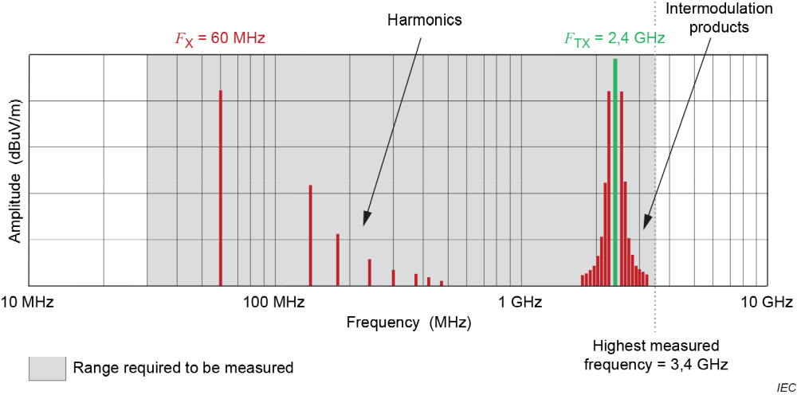
Рисунок 3 – Иллюстрация F_{TX} и F_{x}

Полоса частот, охватываемая необходимой полосой пропускания (см. 3.1.11) и внеполосным излучением (см. 3.1.13) активного радиопередатчика, не подпадает под требования таблиц 2–6.
Это определяется как исключенная полоса. См. рисунок 4.
Примечание – Простой способ определить исключаемую полосу частот – использовать полосу частот между внешними краями внеполосной области (см. 3.1.13) или внутренними краями области паразитных излучений (см. 3.1.23). В некоторых радиостандартах указывается выделенная полоса частот, а не необходимая (см. 3.1.11).

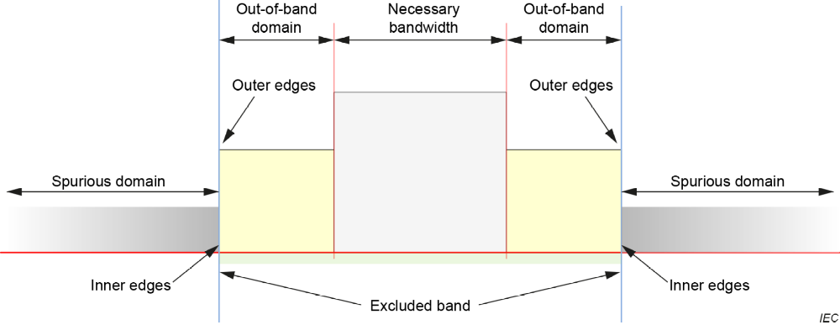

Рисунок 4 – Исключенная полоса частот

Если полосы частот внеполосных излучений (см. 3.1.13) или паразитных излучений (см. 3.1.23) неизвестны, они могут быть рассчитаны с использованием ITU-R SM.1541-6.
Паразитные излучения (см. 3.1.23), связанные с активными радиопередатчиками, исключая любые излучения, возникающие в результате взаимодействия с хост-оборудованием, не подпадают под требования, определенные в таблицах со 2 по 6. Паразитные излучения (см. 3.1.23), возникающие в результате взаимодействия с хост-оборудованием, которые, как было доказано, соответствуют требованиям стандарта по оценке радиоизлучения, также не подпадают под требования, определенные в таблицах 2–6.

Приложение А
(справочное)
Классификация оборудования и соответствие стандартам на помехоустойчивость

В таблице A.1 представлена карта требований к помехам и помехоустойчивости в зависимости от типа оборудования и его предполагаемого применения.

Таблица A.1 – Примеры требований к помехам и помехоустойчивости в зависимости от типа оборудования и его предполагаемого применения
Тип оборудования | Места использования | Излучение |  | Стандарт помехоустойчивости
Тип оборудования | Места использования | Стандарт | Классификация | Стандарт помехоустойчивости
Типовые  параметры | Жилые и прочие объекты | IEC 61000-6-3 | B^{а} | IEC 61000-6-1
Типовые  параметры | Коммерческие/ легкопромышленные  (оборудование для профессионального использования) ^{b} | IEC 61000-6-8 | A^{а} | IEC 61000-6-1
Типовые  параметры | Промышленные | IEC 61000-6-4 | A^{а} | IEC 61000-6-2
ISM | Жилые | CISPR 11 | B | IEC 61000-6-1
ISM | Коммерческие/ легкопромышленные | CISPR 11 | A или B | IEC 61000-6-1
ISM | Промышленные | CISPR 11 | A | IEC 61000-6-2
MME | Жилые | CISPR 32 | B | CISPR 35
MME | Коммерческие/ легкопромышленные | CISPR 32 | A | CISPR 35
MME | Промышленные | CISPR 32 | A | CISPR 35
Электроприборы и электроинструменты | Бытовые/жилые | CISPR 14-1 | B^{а} | CISPR 14-2
Электроприборы и электроинструменты | Коммерческие/ легкопромышленные | CISPR 14-1 | B | CISPR 14-2
ª Эти термины не используются, но соответствуют классификации, определенной в CISPR 32.
^{b} Ограничено оборудованием, которое соответствует требованиям IEC 61000-6-8

Приложение B
(обязательное)
Испытание систем с питанием от постоянного тока

В таблице B.1 приведены требования к кондуктивным помехам для EUT с питанием от DC. В таблице B.2 указана начальную частоту соответствующего испытания на основании типовой длины кабеля питания DC, который предполагается использовать при нормальной эксплуатации.
Если EUT в соответствии с инструкцией по эксплуатации может работать только с определенными типами преобразователей питания или аккумуляторами, а преобразователь или аккумуляторы и EUT представляют собой единый блок, то независимо от длины кабеля измерения уровня излучаемых помех на порту питания DC не требуются.

Таблица B.1 – Требования к кондуктивным помехам для оборудования с питанием от DC
Раздел таблицы | Описание подключения источника питания DC | Измерения, требуемые на порту питания DC | Предполагаемое подключение кабеля ^{d, e} | Специфика и дополнительные требования
B 1.1 | Внутренние батареи, без внешнего входа DC | Нет наличия внешнего входа DC | Нет | Испытания не требуются
B 1.2 | Распределительная сеть ª | Да | Все типы
B 1.3 | Порт проводной сети | Нет | В соответствии с  CISPR 32 | Порт должен рассматриваться как порт проводной сети и испытываться в соответствии с требованиями, приведенными в таблице 6
B 1.4 | Удаленная батарея | Да | Длина кабеля более 3 м | Применимо в случае удаленной батареи, подключенной только к одному устройству
B 1.5 | Внешний AC/DC‑преобразователь или зарядное устройство | Да | Длина кабеля более 3 м ^{b} | Входной порт AC зарядного устройства или преобразователя ^{c} также должен быть испытан в соответствии с требованиями таблицы 4
B 1.6 | Внешний DC/DC‑преобразователь или зарядное устройство | Да | Длина кабеля более 3 м ^{b} | Входной порт DC зарядного устройства или преобразователя ^{c} также должен быть испытан в соответствии с требованиями пункта B 1.7 таблицы
B 1.7 | Все остальные источники питания DC, не указанные выше | Да | Длина кабеля более 3 м | Должен быть испытан в соответствии с требованиями таблицы 5

Окончание таблицы В.1
Раздел таблицы | Описание подключения источника питания DC | Измерения, требуемые на порту питания DC | Предполагаемое подключение кабеля ^{d, e} | Специфика и дополнительные требования
ª К распределительным сетям DC относятся:
- сети, проложенные внутри автомобиля, грузовика, поезда или другого транспортного средства (независимо от длины);
- сети общей длиной более 3 м.
^{b} Длина кабеля между портом DC и преобразователем или зарядным устройством.
^{c} По возможности используйте устройство, указанное в инструкции по эксплуатации, в противном случае используйте стандартное устройство, способное вырабатывать необходимое напряжение или силу тока DC.
^{d} Если условие выполнено, то испытание применимо, например, к пунктам B1.4–B1.7 таблицы, где длина кабеля, подключенного к порту питания DC, составляет 10 м (больше требуемых 3 м). В этом случае необходимо провести испытание в соответствии с требованиями таблицы 5.
^{e} В зависимости от предполагаемого использования оборудования, указанного в инструкции по эксплуатации.

Таблица B.2 – Условные требования к начальной частоте испытаний на портах питания DC для испытаний, определенных в пунктах B1.4–B1.7
Длина кабеля,  l, м | Начальная частота,  f_{start}, МГц
3 < l < 30 | f_{start} = 60/ l
l ≥ 30 | f_{start} = 0,15
Не определено | f_{start} = 0,15
l = максимальная поддерживаемая длина кабеля, который предполагается подключать к порту питания DC.
Измерение должно выполняться в диапазоне частот от f_{start} до 30 МГц

Приложение C
(справочное)
Обоснование альтернативных требований к порту питания постоянного тока

C.1 Общие положения
В стандарте IEC 61000‑6‑3:2006 измерительная сеть, применяемая при измерениях на портах питания DC, относится к разделу 4 стандартов CISPR 16‑1‑2:2014 и CISPR 16‑1‑2:2014/AMD1:2017, в которых описаны искусственные сети (AMN), обеспечивающие полное сопротивление 50 Ом. Поскольку на низких частотах достичь такого значения становится все сложнее, допускаются допуски по импедансу и фазовому углу. Подходящая реализация такой сети представлена в приложении А CISPR 16‑1‑2:2014 и CISPR 16‑1‑2:2014/AMD1:2017 и предусматривает высокую емкость относительно земли и опорного заземления. Кроме того, синфазный импеданс, воспринимаемый EUT, составляет всего 25 Ом. Это приводит к ситуации, когда некоторые EUT, особенно преобразователи питания, не всегда работают в штатном режиме при подключении к таким оконечным устройствам. Это было выявлено во время многочисленных измерений таких преобразователей в рамках CISPR/B при разработке требований к подобным устройствам для включения в CISPR 11.
Для упрощения измерений преобразователей питания, используемых в фотоэлектрических установках, в рамках CISPR/B была разработана новая DC‑AN, которая обеспечивает более высокое входное сопротивление 150 Ом на клеммах — как в дифференциальном, так и в синфазном режимах. С момента внедрения DC‑AN накоплен значительный опыт применения этого метода измерений.
Примечание – В данном контексте упомянутая DC‑AN содержит Δ‑AN и V‑AN в одном устройстве.

C.2 Необходимость альтернативных методов испытаний в общих стандартах
Настоящий документ теперь содержит два альтернативных набора норм и методов измерений. С одной стороны, это создает определенную неоднозначность в отношении эквивалентности результатов испытаний, но с другой — предоставляет более гибкие возможности измерений, что выгодно для общего стандарта на эмиссию помех. Для оборудования, подпадающего под действие общего стандарта, EUT обычно неизвестно, особенно в части технологии, реализованной внутри EUT на порту питания DC. Существуют EUT, способные работать в условиях измерений с низким импедансом, в то время как другие не смогут функционировать — и наоборот. При наличии обоих методов испытаний ожидается, что практически все EUT смогут работать в одной из конфигураций измерений.

C.3 Обоснование норм в таблице раздела 5.2
C.3.1 Метод на основе пропорциональной зависимости
Метод на основе пропорциональной зависимости использует расширенную модель GCPC, показанную на рисунке C.1, чтобы нормы для напряжения помех на клемме DC можно было вывести из установленных норм для сетевых клемм AC. Если внутреннее сопротивление Z_{G} (см. рисунок C.1) достаточно велико, его влияние можно не учитывать, а значение напряжения помех между портом сети AC и портом питания DC можно просто вывести с помощью пропорциональной зависимости синфазных импедансов CM между AMN и DC‑AN. Ток, вытекающий из сетевого порта AC, также втекает в порт питания DC, поэтому соотношение между напряжением и синфазным импедансом CM эквивалентно, что приводит к уравнению (C.1).
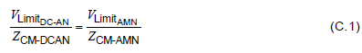

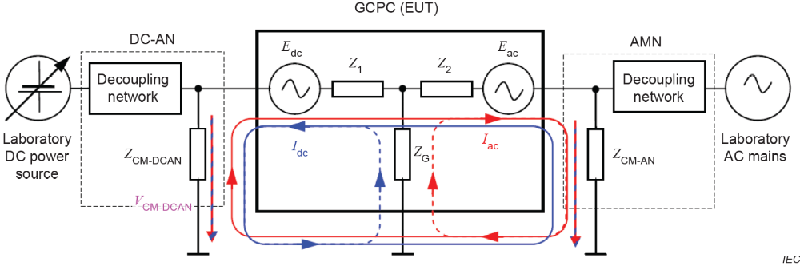

Рисунок C.1 – Эквивалентная схема испытательной установки для измерения напряжений помех

В наиболее распространенной ситуации для однофазной двухпроводной схемы AMN импеданс синфазного сигнала CM составляет 25 Ом, тогда как для цепи DC-AN он равен 150 Ом. Следовательно, предел может быть получен с помощью уравнения (C.2):
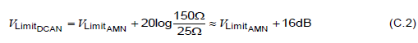
где единица измерения VLimit — дБ(мкВ).
Эта процедура была применена к норме напряжения помех на клеммах сети для оборудования класса B, группы 1. Значения были измерены на испытательном стенде в соответствии со стандартом CISPR 11 и приведены в таблице C.1.
Таблица C.1 – Порт питания постоянного тока: нормы напряжения помех на клеммах для устройств класса B GCPC, измеренные на испытательной площадке (метод пропорциональной зависимости)
Полоса частот  МГц | Квазипиковое значение дБ(мкВ) | Среднее значение дБ(мкВ)
0,15–0,50 | 82  линейно уменьшается  с логарифмом частоты до  72 | 72  линейно уменьшается  с логарифмом частоты до  62
0,50–5 | 72 | 62
5–30 | 76 | 66

Для упрощения изменение нормы на частоте 5 МГц было усреднено по частоте, что в итоге привело к значениям, представленным в таблице C.2.
C.3.2 Метод преобразования тока в напряжение
Поскольку пределы напряжения помех CM необходимы для определения пределов тока синфазных помех, пределы проводимых помех в синфазном (асимметричном) режиме на телекоммуникационных портах, которые приведены в CISPR 32:2015 и CISPR 32:2015/AMD1:2019, в таблице A.9, были указаны как пределы проводимых помех . напряжение на портах питания постоянного тока для GCPC, как показано в таблице C.2. Использование этих ограничений является адекватным , поскольку полное сопротивление CM обычного AAN, используемого для подключения телекоммуникационных портов, составляет 150 Ом.

Таблица C.2 – Порт питания постоянного тока: нормы напряжения помех на клеммах для устройств класса B GCPC, измеренные на испытательной площадке (метод преобразования ток‑напряжение)
Полоса частот  МГц | Квазипиковое значение дБ(мкВ) | Среднее значение дБ(мкВ)
0,15–0,50 | 84  линейно уменьшается  с логарифмом частоты до  74 | 74  линейно уменьшается  с логарифмом частоты до  64
0,50–30 | 74 | 64

C.3.3 Установление окончательной нормы
Оба метода – пропорциональное соотношение и преобразование тока в напряжение – привели к одинаковым нормам для использования с DC-AN и были в целом одобрены экспертами для использования с GCPC. Эти нормы были утверждены национальными комитетами для включения в CISPR 11. После публикации CISPR 11 в 2015 году организация CISPR/B обратилась к CISPR/H с просьбой проверить эти ограничения с помощью модели, разработанной в соответствии с CISPR TR 16-4-4. Эта работа продолжается.
Приложение D
(справочное)
Альтернативные усредняющие детекторы

D.1 Общие положения
CISPR A на протяжении многих лет разрабатывала усредняющий детектор, чтобы лучше отражать достижения в области технологий. Некоторые из этих изменений непреднамеренно повлияли на измерительное оборудование, которое по‑прежнему эффективно для выполнения измерений с использованием усредняющего детектора.
D.2 Изменения, внесенные в CISPR 16‑1‑1:2019
Современные приемники и анализаторы спектра используют цифровые гауссовы фильтры, которые имеют гладкую амплитудно‑частотную характеристику и не требуют расширенного положительного допуска, вызванного пульсациями, обычно возникающими при использовании фильтров Чебышева. См. рисунок D.1.

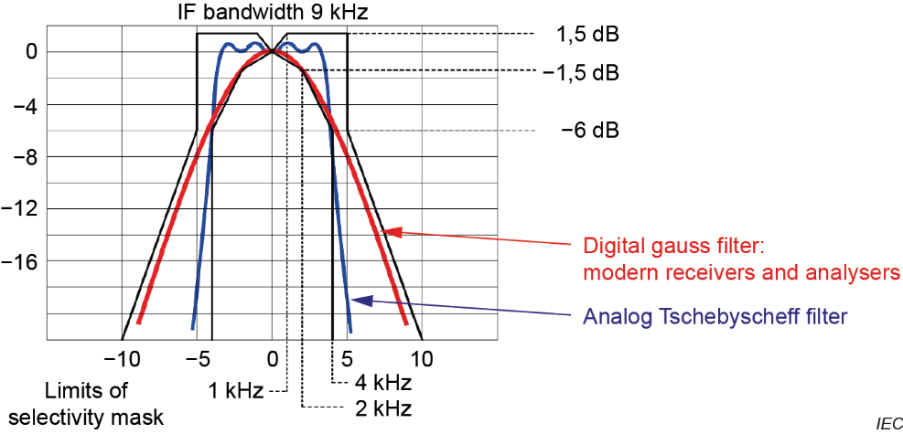
Рисунок D.1 – Типовые характеристики фильтров
Требования в стандарте CISPR 16‑1‑1 были изменены, чтобы отразить технологию цифровых гауссовых фильтров. Конкретные обновления приведены в таблице D.1.
Таблица D.1 – Обновленные допуски
Требование | CISPR 16-1-1:2019 ª | CISPR 16-1-1:2010 ^{b}  CISPR 16-1-1:2010/AMD1:2010  CISPR 16-1-1:2010/AMD2:2014
Отклик по амплитуде импульса для синусоидальных сигналов | + 1,5 дБ / – 1,5 дБ | + 2,5 дБ / – 0,5 дБ
Отклик по амплитуде импульса ^{c} | + 2,0 дБ / – 2,0 дБ | + 3,0 дБ / – 1,0 дБ
ª Обычно для приемников и анализаторов спектра с цифровыми фильтрами.
^{b} Обычно для приемников и анализаторов спектра с аналоговыми фильтрами.
^{c} В стандарте CISPR 16‑1‑1:2019 введено требование к импульсной характеристике вместо широкополосной, но на практике оценивается сходная характеристика.
D.3 Заключение
Из изменений, определенных в таблице D.1, видно, что приемники и анализаторы спектра, разработанные исключительно для соответствия CISPR 16‑1‑1:2010, CISPR 16‑1‑1:2010/AMD1:2010 и CISPR 16‑1‑1:2010/AMD2:2014 (с аналоговыми фильтрами), могут давать несколько более высокий отклик по сравнению с устройствами, разработанными исключительно для соответствия стандарту CISPR 16‑1‑1:2019 (с цифровыми фильтрами).
Типовые результаты для приемников с аналоговыми фильтрами могут быть на 1 дБ выше по сравнению с приемниками, использующими современную цифровую гауссову технологию. Однако приемники и анализаторы спектра с технологией аналоговых фильтров по‑прежнему могут обеспечивать достоверные результаты.

Приложение E
(справочное)
Справочная информация о нормах в полосе частот от 9 кГц до 150 кГц

E.1 Определение нормативных ограничений
Исходной точкой для определения ограничений в полосе частот от 9 кГц до 150 кГц для жилых зон являются уровни совместимости, указанные в стандарте IEC 61000-2-2:2002, IEC 61000-2-2:2002/AMD1:2017 и IEC 61000-2-2:2002/AMD2:2018.
Уровни совместимости были определены в полосе частот от 9 кГц до 150 кГц после длительных дискуссий в МЭК SC/77A под непосредственным надзором ACEC — с целью повышения электромагнитной совместимости (ЭМС) оборудования, такого как системы электроснабжения, счетчики электроэнергии и часы, питаемые от низковольтных сетей переменного тока общего пользования, от помех, создаваемых таким оборудованием, как импульсные преобразователи мощности, источники питания с переключаемым режимом работы, фотоэлектрические инверторы и т.д.
Как объясняется в приложении D IEC 61000‑2‑2:2002/AMD2:2018, определенная кривая уровня совместимости представляет собой наилучший достижимый на текущий момент компромисс, поддержанный всеми заинтересованными сторонами, и была определена для искажений напряжения в дифференциальном режиме.
Задача по установлению норм выбросов на основе этих уровней совместимости была поручена совместной рабочей группе комитетов CISPR SC/H и IEC SC/77A со следующими полномочиями:
- разработка норм выбросов оборудования в полосе частот от 9 до
150 кГц с учетом последних поправок к стандарту IEC 61000-2-2 для этого полосе частот.
- разработка методики измерения выбросов в соответствии с новыми нормами, возможно, с использованием измерительного оборудования и методов серии CISPR 16 для дифференциальных и синфазных помех. Необходимо продемонстрировать пригодность методики.
- подготовка соответствующих изменений в стандартах, то есть предложение о внесении поправок в общий стандарт, который выполняет пилотную функцию для стандартов на продукцию, и подготовка изменений в стандартах на продукцию или семейства продуктов.
Измерения в полосе частот от 9 кГц до 150 кГц проводились с использованием установленного квазипикового детектора с полосой пропускания 200 Гц, как определено в стандарте CISPR 16-1-1:2019, с применением методов измерения, указанных в стандартах серии CISPR 16. Таким образом, одно и то же измерительное оборудование можно использовать для оценки требований к защите как для медицинских систем связи, так и для радиослужб.

Поскольку метод CISPR основан на измерении несимметричных напряжений (т. е. напряжений, привязанных к земле с помощью V-AMN, см. рис. E.1), расчет норм основан на рекомендациях, приведенных в примечании 4.12.1 стандарта IEC 61000-2-2:2002 и IEC 61000-2-2:2002/AMD1:2017, которые цитируются следующим образом:
Примечание – Исходя из следующих предположений, запас по уровню излучения должен составлять не менее 3 дБ между нормами излучения оборудования в дифференциальном режиме для непреднамеренных излучений и соответствующими уровнями совместимости, или разница должна составлять не менее 9 дБ (3 дБ на запас по уровню излучения + 6 дБ на коэффициент преобразования между несимметричными напряжениями и напряжением в дифференциальном режиме) между нормами излучения оборудования для несимметричных искажений напряжения и уровнями совместимости в дифференциальном режиме, указанными в IEC 61000-2-2:2002.
Достаточно IEC 61000-2-2:2002/AMD1:2017 и IEC 61000-2-2:2002/AMD2:2018, разделы 4.12.2 и 4.12.3:
- для каждой полосы пропускания 200 Гц вероятность превышения уровня совместимости составляет менее 5 %.
- в данном месте уровень помех в одном и том же диапазоне частот 200 Гц не превышает допустимого более чем от двух единиц оборудования, одновременно создающих непреднамеренные выбросы, близкие к нормам;
- непреднамеренные выбросы от разных единиц оборудования возникают независимо друг от друга.

Коэффициент преобразования 6 дБ рассчитан исходя из наихудшего предположения, что EUT создает только дифференциальное излучение. Уровни совместимости в IEC 61000-2-2:2002, IEC 61000-2-2:2002/AMD1:2017 и IEC 61000-2-2:2002/AMD2:2018 применимы только к симметричному напряжению (между фазой и нейтралью) и измеренное несимметричное напряжение составляет лишь половину от гипотетически возникшего 100 % симметричного напряжения при возмущении. На самом деле несимметричное напряжение представляет собой комбинацию дифференциальных и синфазных напряжений. Соответственно, фиксированный коэффициент преобразования 6 дБ обеспечивает дополнительный запас для защиты систем, связанных с электросетями.
Таким образом, нормативные ограничения для несимметричного напряжения в полосе частот от 9 кГц до 150 кГц были установлены на 9 дБ ниже уровней совместимости для этой полосы частот, как предложено в IEC 61000-2-2:2002, IEC 61000-2-2:2002/AMD1:2017 и IEC 61000-2-2:2002/AMD2:2018.

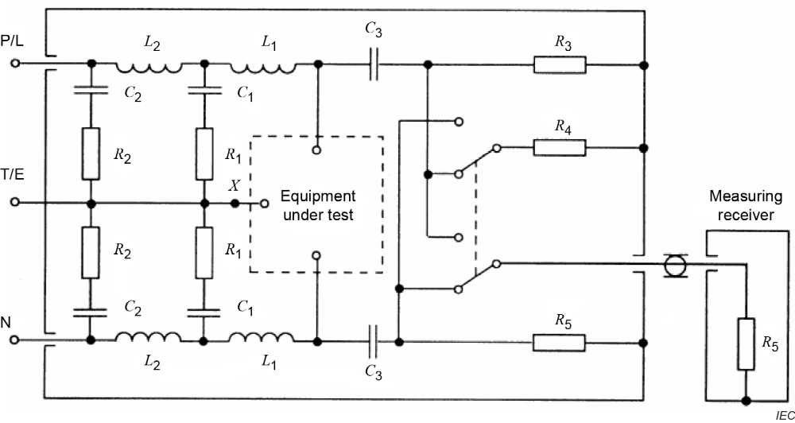
CISPR 16-1-2:2014 и CISPR 16-1-2:2014/AMD1:2017, рисунок 5.
Рисунок E.1 – Пример V‑AMN
Сноска ª в таблице 4 допускает небольшое отклонение от установленных норм для некоторых видов оборудования. Такое смягчение ограничений основано на предположении, что все это оборудование используется не более чем 5 % всех потребителей, подключенных к одному и тому же трансформатору среднего или низкого напряжения. В случае помех, создаваемых оборудованием, подключенным с использованием этого послабления, подключение такого оборудования может быть ограничено, например, оператором распределительной сети.
Для оборудования, широко используемого в жилых помещениях и, следовательно, присутствующего в большом количестве жилых объектов, а также для оборудования, состоящего из нескольких устройств (например, осветительного оборудования), в полосе частот от 50 до 150 кГц рекомендуется применять квазипиковое ограничение, линейно убывающее с логарифмом частоты: от 90 дБ(мкВ) на частоте 50 кГц до 80 дБ(мкВ) на частоте 150 кГц — в соответствии с действующими ограничениями для осветительного оборудования в CISPR 15:2018.
E.2 Анализ радиозащиты
E.2.1 Общие положения
Как подробно объясняется, ограничения в полосе частот от 9 кГц до 150 кГц были установлены на основе уровней совместимости, указанных в IEC 61000-2-2:2002, IEC 61000-2-2:2002/AMD1:2017 и IEC 61000-2-2:2002/AMD2:2018 для защиты работы MCS. Кроме того, эти пределы также предназначены для защиты радиоприема в указанном полосе частот. Таким образом, приведенные ниже соображения не устанавливают совершенно новый набор ограничений, а моделируют напряженность поля, ожидаемую на частотах радиослужб на заданном расстоянии защиты, при условии, что в электрическую сеть подается радиочастотное излучение с амплитудой, равной нормам, указанным в этом стандарте, и оно распространяется по кабелям сети. Поскольку V-AMN не разделяет синфазные и дифференциальные напряжения помех, для этих расчетов предполагается, что измеренное значение V-AMN основано на напряжении помех от EUT, которое на 100 % состоит из синфазных или дифференциальных составляющих. Это наихудший сценарий для каждого анализа.
E.2.2 Анализ радиозащиты при воздействии синфазных помех
E.2.2.1 Определение коэффициента связи методом моделирования
В данном случае предельная линия была рассчитана на основе требований к защите радиослужб, определяемых значениями напряженности поля на требуемом расстоянии защиты (которое для жилых районов составляет 10 м). Сначала была определена репрезентативная модель излучения. В жилых районах электронные или электрические устройства обычно подключаются к какому-либо проводу в доме и через подключение к топологии электропроводки вокруг дома (включая все возможные направления) подключаются к распределительному щиту. С точки зрения того, какая топология кабеля может обеспечить максимальную эффективность излучения, вертикальный провод (то есть вертикальная антенна) является наихудшим вариантом излучателя для синфазного режима. Что касается длины такого провода, то в типичных жилых районах наихудшим вариантом считается длина 30 м. Поэтому коэффициент связи для вертикальной антенны длиной 30 м (см. рисунок E.2) был выбран как наихудший возможный вариант для синфазного режима. Любая реальная установка, в которой низковольтная линия проходит по периметру дома, соединяя розетки, выключатели, лампы и другие электроприборы, будет излучать меньше радиопомех, чем в выбранном сценарии.

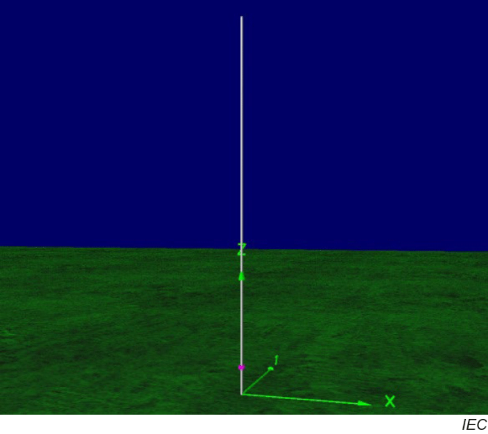 | 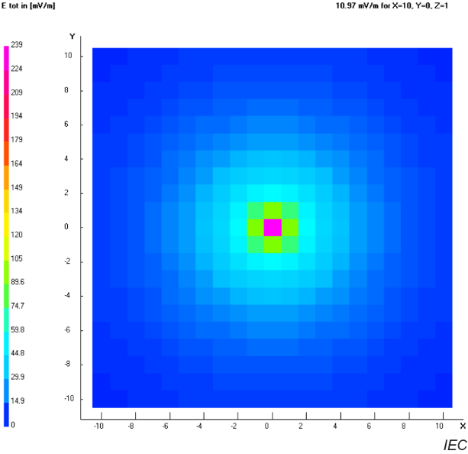
a) Простой вертикальный провод, на который подается напряжение 1 В.  Розовая точка — точка подачи напряжения. | b) Распределение напряженности электрического поля на высоте 1 м.
Рисунок E.2 — наихудший вариант синфазного излучателя для жилых районов
Значение 1 В выбрано для простоты, поскольку этот расчет предназначен только для определения CF излучающей структуры, которая представляет собой отношение напряженности поля и подаваемого радиочастотного напряжения. Поскольку излучаются два различных типа полей, необходим коэффициент связи как для электрического CF(E), так и для магнитного CF(H) полей. Последнее можно перевести в единицы измерения электрического поля, чтобы сравнить их величину. см. рисунок E.3.
Таблица E.1. Результаты моделирования коэффициента связи для обоих типов полей
Частота МГц | CF(H)  1/Ом·м | FSFI  1/м | CF(E)  1/м | Максимальное CF  1/м
0,009 | 4,28 ⋅ 10^{–6} | 1,61 ⋅ 10^{–3} | 0,013 3 | 0,013 3
0,01 | 3,89 ⋅ 10^{–6} | 1,47 ⋅ 10^{–3} | 0,013 3 | 0,013 3
0,02 | 2,23 ⋅ 10^{–6} | 8,41 ⋅ 10^{–4} | 0,013 3 | 0,013 3
0,03 | 1,80 ⋅ 10^{–6} | 6,79 ⋅ 10^{–4} | 0,013 3 | 0,013 3
0,04 | 1,68 ⋅ 10^{–6} | 6,33 ⋅ 10^{–4} | 0,013 3 | 0,013 3
0,05 | 1,69 ⋅ 10^{–6} | 6,37 ⋅ 10^{–4} | 0,013 3 | 0,013 3
0,06 | 1,75 ⋅ 10^{–6} | 6,60 ⋅ 10^{–4} | 0,013 3 | 0,013 3
0,07 | 1,86 ⋅ 10^{–6} | 7,01 ⋅ 10^{–4} | 0,013 3 | 0,013 3
0,08 | 1,98 ⋅ 10^{–6} | 7,46 ⋅ 10^{–4} | 0,013 3 | 0,013 3
0,09 | 2,12 ⋅ 10^{–6} | 7,99 ⋅ 10^{–4} | 0,013 3 | 0,013 3
0,1 | 2,27 ⋅ 10^{–6} | 8,56 ⋅ 10^{–4} | 0,013 3 | 0,013 3
0,11 | 2,43 ⋅ 10^{–6} | 9,16 ⋅ 10^{–4} | 0,013 3 | 0,013 3
0,12 | 2,59 ⋅ 10^{–6} | 9,76 ⋅ 10^{–4} | 0,013 3 | 0,013 3
0,13 | 2,76 ⋅ 10^{–6} | 1,04⋅ 10^{–3} | 0,013 3 | 0,013 3
0,14 | 2,95 ⋅ 10^{–6} | 1,11 ⋅ 10^{–3} | 0,013 3 | 0,013 3
0,15 | 3,17 ⋅ 10^{–6} | 1,20 ⋅ 10^{–3} | 0,013 3 | 0,013 3

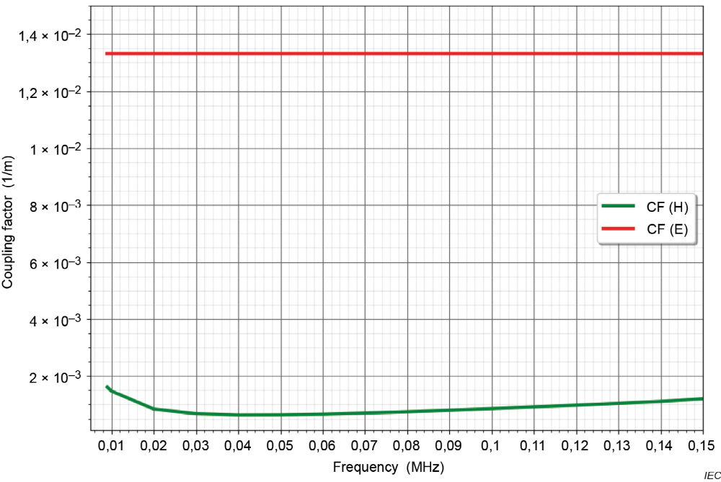
Рисунок E.3 – Результаты моделирования коэффициента связи для обоих типов полей

Коэффициенты связи были рассчитаны путем определения максимальной напряженности поля на цилиндре радиусом 10 м (расстояние защиты) и высотой 30 м, деленной на напряжение питания 1 В.
Цилиндр имитирует использование поворотного стола при типичных измерениях электромагнитной совместимости, что, однако, в данном случае необязательно, поскольку выбранный объект обладает вращательной симметрией. Коэффициент связи для магнитного поля умножается на волновое сопротивление поля в свободном пространстве («FSFI» в таблице E.1), поэтому можно сравнивать оба типа полей. Как и следовало ожидать, для короткой (по сравнению с длиной волны) проводной антенны в ближней зоне преобладает емкостная связь, поэтому максимальная связь обеспечивается за счет электрического поля CF(E), а не магнитного поля CF(H), на всех рассматриваемых частотах.
Используя значения, указанные в таблице 4, и полученные выше коэффициенты CFs, можно рассчитать силу возмущающего поля, которая возникнет на расстоянии защиты в худшем случае. Результаты приведены в таблице E.2 и на рисунке E.4.
Таблица E.2 – Наибольшая напряженность мешающего поля на расстоянии 10 м
Частота МГц | Норма  дБ(мкВ) | CF  1/м | CF  дБ (1/м) | Электрическое поле дБ(мкВ/м)
0,009 | 120,5 | 1,3 ⋅ 10^{–2} | –37,7 | 82,8
0,01 | 119,9 | 1,3 ⋅ 10^{–2} | –37,7 | 82,2
0,02 | 115,6 | 1,3 ⋅ 10^{–2} | –37,7 | 77,9
0,03 | 113,1 | 1,3 ⋅ 10^{–2} | –37,7 | 75,4
0,04 | 111,4 | 1,3 ⋅ 10^{–2} | –37,7 | 73,6
0,049 | 110,1 | 1,3 ⋅ 10^{–2} | –37,7 | 72,4
0,05 | 104 | 1,3 ⋅ 10^{–2} | –37,7 | 66,3
0,06 | 100 | 1,3 ⋅ 10^{–2} | –37,7 | 62,3
0,07 | 96,6 | 1,3 ⋅ 10^{–2} | –37,7 | 58,9
0,08 | 93,7 | 1,3 ⋅ 10^{–2} | –37,7 | 56,0
0,09 | 91,2 | 1,3 ⋅ 10^{–2} | –37,7 | 53,4
0,1 | 88,9 | 1,3 ⋅ 10^{–2} | –37,7 | 51,1
0,11 | 86,8 | 1,3 ⋅ 10^{–2} | –37,7 | 49,1
0,12 | 84,9 | 1,3 ⋅ 10^{–2} | –37,7 | 47,2
0,13 | 83,1 | 1,3 ⋅ 10^{–2} | –37,7 | 45,4
0,14 | 81,5 | 1,3 ⋅ 10^{–2} | –37,7 | 43,8
0,15 | 80 | 1,3 ⋅ 10^{–2} | –37,7 | 42,3

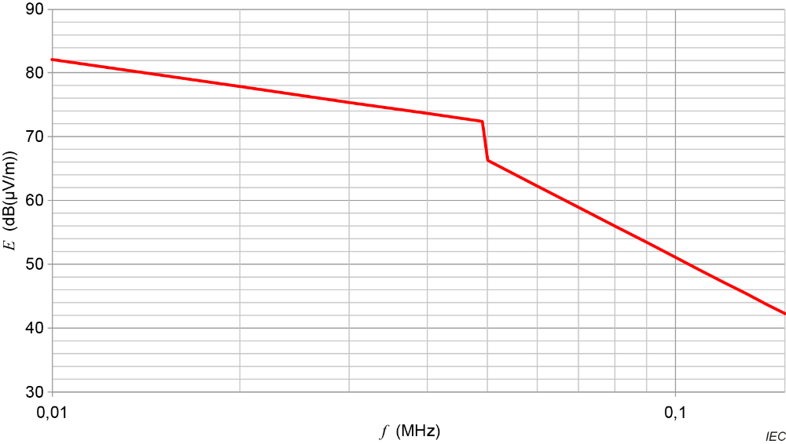
Рисунок E.4 – Наибольшая напряженность поля помех на расстоянии 10 м
E.2.2.2 Применение модели возмущения CISPR TR 16-4-4
Уравнение (37) из стандартов CISPR TR 16-4-4:2007, CISPR TR 16-4-4:2007/AMD1:2017 и CISPR TR 16-4-4:2007/AMD2:2020 является основой для расчета норм:
Это уравнение основано на десяти коэффициентах вероятности от P1 до P10 (от µ_{P1} до µ_{P10} в уравнении (E.1)) и параметрах требуемого сигнала µ_{w} и R_{p}, которые являются записями в базе данных радиослужб CISPR SC/H IEC. В таблице E.3 описано значение коэффициентов вероятности, их значения, соответствующие значения для их вариаций и объяснение значений для тех служб радиосвязи в базе данных, которые, как ожидается, будут работать вблизи продуктов, подпадающих под действие настоящего документа.
Вычисление значений коэффициентов вероятности на основе модели, описанной в CISPR TR 16-4-4:2007, CISPR TR 16-4-4:2007/AMD1:2017 и CISPR TR 16-4-4:2007/AMD2:2020, вызывает споры. Вместо фиксированных значений для некоторых вероятностных факторов указан диапазон значений между μPi_{a} и μPi_{b} (например, i принимает одно из следующих значений: 1, 4, 7 или 9, в зависимости от целевого вероятностного фактора). Соответственно, указан диапазон значений для конечных результатов оценки. Дальнейшие соображения не понадобились, поскольку применение более строгих параметров показало, что новые ограничения, предложенные в этом документе для данной полосы частот, также достаточны для защиты радиослужб.
Таблица E.3 – Коэффициенты вероятности и соответствующие обоснования
Коэффициенты вероятности | Значение | μPi  дБ | σPi  дБ | Пояснение
P1a | Направленный источник | 0 | 0 | Излучатели на этих длинах волн не обладают направленностью, поскольку антенны всегда представляют собой (короткие) монопольные антенны
P1b | Направленный источник | 6 | 0 | Вероятность того, что вертикальные и горизонтальные провода будут создавать помехи, составляет около 50 %. Излучение создают только вертикальные провода, горизонтальные провода поглощаются землей
P2a + b | Направленный объект воздействия | 6 | 8 | В приемниках сигналов времени обычно используются ферритовые стержневые антенны с дипольной диаграммой направленности. Диаграмма направленности описана в разделе 5.6.5.2.1.2 стандарта CISPR TR 16-4-4:2007, CISPR TR 16-4-4:2007/AMD1:2017 и CISPR TR 16-4-4:2007/AMD2:2020. Направленность составляет 6 дБ. Значение σ_{Pi} взято из того же источника, что и значение 8 дБ
P3a + b | Стационарный | 0 | 0 | Приемник временного сигнала обычно неподвижен, как и приемник с контролем пульсаций

Продолжение таблицы Е.3
Коэффициенты вероятности | Значение | μPi  дБ | σPi  дБ | Пояснение
P4a | Частотная  корреляция | 3 | 3 | Типичные источники излучения в этой полосе частот (например, светодиодное освещение, импульсные блоки питания) являются широкополосными (включая их гармоники и дробовой шум) и обычно воздействуют на множество частот в диапазоне от 9 до 150 кГц одновременно. По оценкам, воздействию подвергается около половины полос частот. Спектр может варьироваться от узкополосного до полного
P4b | Частотная  корреляция | 10 | 3 | Практический опыт измерения электромагнитной совместимости типичных электронных устройств показывает, что не более 10 % спектра нарушается (включая гармоники) из-за уровня шума, который почти достигает нормы. 10 дБ — это все еще очень консервативная оценка
P 5a + b | Гармоники | 0 | 0 | Гармоники уже учтены в P4
P 6a + b | Тревожный  сигнал  оказывает  значительное  воздействие | 0 | 0 | Типичными источниками помех в этой полосе частот являются импульсные блоки питания и аналогичные устройства, генерирующие широкополосный сигнал. В отличие от них, узкополосные сигналы имеют очень низкую пропускную способность, поэтому можно предположить, что канал помех у жертвы всегда заполнен
P7a | Временная корреляция | 13,8 | 0 | Приемники сигналов точного времени обычно синхронизируются только раз в сутки. Таким образом, достаточно принимать сигнал в течение 1 часа из 24
P7a | Временная корреляция | 3 | 0 | Для любительской радиосвязи можно предположить, что в этом полосе частот прием возможен только в ночное время, что приводит к значению μP7, равному 3 дБ
P7b | Временная корреляция | 30 | 5,5 | Приемники сигналов точного времени обычно синхронизируются только раз в сутки. Для приема сигнала точного времени достаточно одной минуты. Таким образом, вероятность того, что сигнал будет принят с точностью до одной минуты из 24 часов, составляет 0,1 %
P7b | Временная корреляция | 9 | 3 | На частоте 137 кГц также работает радиослужба, которой пользуются радиолюбители. Предполагается, что радиолюбитель пользуется своей службой не более 3 часов в день. Таким образом, вероятность составляет 12,5 %
P 8a + b | Корреляция местоположения | 3 | 3 | Предполагается, что в каждом втором доме есть приемник сигнала точного времени
P 8a + b | Корреляция местоположения | 60 | 3 | При распределении радиолюбительской службы предполагалось, что на 1000 человек приходится только один радиолюбитель. Поскольку диапазон крайне низких частот имеет свои особенности, связанные с конструкцией антенн, только один из тысячи радиолюбителей использует этот диапазон, что приводит к значению μP8, равному 60 дБ

Окончание таблицы Е.3
Коэффициенты вероятности | Значение | μPi  дБ | σPi  дБ | Пояснение
P9a | Граница зоны действия | 3 | 3 | При приеме длинных волн обычно используется распространение земной волны, поэтому базовое приближение может быть основано на простом круговом отклике и соотношении между двумя различными зонами покрытия
P9b | Граница зоны действия | 10 | 3,2 | Радиус действия радиосвязи, особенно в длинноволновом диапазоне, можно представить в виде окружности. Чем дальше приемник находится от передатчика, тем слабее становится сигнал. При определенном уровне ослабления сигнала можно считать, что приемник работает на пределе возможностей. Радиус действия приемников, принимающих сигналы времени, составляет около 1000 км. Приемники, работающие на расстоянии более 900 км, считаются работающими на пределе возможностей. Вероятность того, что приемник окажется в пределах этой границы, можно легко рассчитать, разделив площадь покрытия на две части. В случае с приемником, работающим на длинных волнах, вероятность P9 составляет 20 %
P 10a + b | Ослабление сигнала в зданиях | 0 | 0 | Большинство приемников сигналов находятся внутри домов, как и обычные излучатели. Таким образом, в этой полосе частот можно не учитывать затухание сигнала в здании
Радиоуслуги, которые, как можно было бы ожидать, предоставляются на значительном удалении от любого устройства, подпадающего под действие данного документа (пассивные молниеотводы, низкочастотная и ультранизкочастотная навигация и связь), в значительной степени зависят от корреляции местоположения. Приемники этих услуг находятся на расстоянии не менее 1000 м от любого источника помех. Учитывая, что затухание сигнала составляет не менее 20 дБ на декаду, корреляция местоположения обеспечивает запас по вероятности не менее 60 дБ.
Уравнение (E.1) применяется ко всем радиоприложениям, перечисленным в базе данных, для расчета максимально допустимого уровня шума и требуемых норм напряженности поля, с учетом вероятностных коэффициентов, чувствительности радиоприемника и коэффициента защиты. В таблице E.4 приведены сводные результаты этих расчетов, в том числе сумма вероятностных коэффициентов, известная как допустимая вероятность AP.
В таблице E.4 эти радиоуслуги не рассматриваются как значимые, поскольку в жилых районах не планируется их прием:
- пассивные грозопеленгаторы;
- VLF-навигация (Alpha);
- VLF-связь на море (коммуникации);
- LF-связь на море
Кроме того, исторический VLF-передатчик не считается релевантным, поскольку он работает всего два дня в году.
Таблица E.4 – Расчеты необходимых норм напряженности поля
 |  |  |  |  |  |  | Метод A |  | Метод B
Радио-услуги | Частота |  | Чувстви-тельность | PR | Местоположение | Допусти-мый  шум | AP | FS норма | AP | FS норма
Радио-услуги | Пуск | Стоп
Радио-услуги | КГц | КГц | дБ(мкВ/м) | дБ |  | дБ(мкВ/м) | дБ | дБ(мкВ/м) | дБ | дБ(мкВ/м)
Стандарт-ная  частота  и сигнал  времени | 19,95 | 20,05 | 60 | 12 | Общемировой | 48 | 21 | 69 | 56 | 104
Стандарт-ная  частота  и сигнал  времени | 39 | 41 | 60 | 12 | Япония | 48 | 21 | 69 | 56 | 104
Стандарт-ная  частота  и сигнал  времени | 49,25 | 50,75 | 60 | 12 | Россия | 48 | 21 | 69 | 56 | 104
Стандарт-ная  частота  и сигнал  времени | 59 | 61 | 60 | 12 | Великобритания, США, Япония | 48 | 21 | 69 | 56 | 104
Стандарт-ная  частота  и сигнал  времени | 65,85 | 67,35 | 60 | 12 | Россия | 48 | 21 | 69 | 56 | 104
Стандарт-ная  частота  и сигнал  времени | 68,25 | 68,75 | 60 | 12 | Китай | 48 | 21 | 69 | 56 | 104
Стандарт-ная  частота  и сигнал  времени | 77,25 | 77,75 | 60 | 12 | Германия | 48 | 21 | 69 | 56 | 104
Стандарт-ная  частота  и сигнал  времени | 99,75 | 102,5 | 60 | 12 | Китай | 48 | 21 | 69 | 56 | 104
LF стацио-нарная  наземная  базовая | 129,1 | 139 | 60 | 12 | Германия, Венгрия | 48 | 21 | 69 | 56 | 104
Люби-тельское  радио | 135,7 | 137,8 | –17 | 10 | Общемировой | –27 | 65 | 38 | 70 | 43

Примечание 1 – Значения напряженности поля для обоих методов, приведенные в таблице E.4, были рассчитаны по уравнению (E 1) в этом разделе с использованием значений, приведенных в таблице E.3, при этом t_{α} и t_{β} равны 0,84, а σ_{i} равно нулю, без учета погрешности измерений. На рисунке E.5 показана средняя точка частотного диапазона.

Чтобы выяснить, способен ли предлагаемый предел защитить соответствующее радиоприложение, необходимо сравнить нормы напряженности поля с предельной линией, выведенной в разделе E.2.2.1, которая показана на рисунке E.5.
Каждая зеленая или синяя точка соответствует допустимому значению напряженности поля для защиты радиоприложения. Если сервис может выдержать более высокую напряженность поля помех, создаваемую устройством (зеленая или синяя точка находится выше предельной линии), то приложение защищено от такого сценария. Это справедливо для большинства радиоприложений. Две стандартные службы передачи сигналов частоты и времени, а также служба любительской радиосвязи находятся на 6–8 дБ ниже линии. Однако, учитывая наихудший вариант аппроксимации коэффициента связи, для них также должна быть предусмотрена хорошая защита.
Хотя данная оценка, выполненная с применением представленной модели для ситуации связи по общему режиму, основана на различных входных параметрах и включает статистические процессы, она приводит к расчетным нормам, сопоставимым с предложенными нормами в полосе частот от 9 до 150 кГц. В соответствии с пунктом 5.3.6.3 CISPR TR 16‑4‑4:2007 рабочая группа достигла консенсуса относительно линии норм, изображенной красной линией на рисунке E.5. Окончательные выводы относительно воздействий помех по общему режиму заключаются в том, что новые пределы, предложенные в данном документе, также приемлемы для защиты радиослужб.

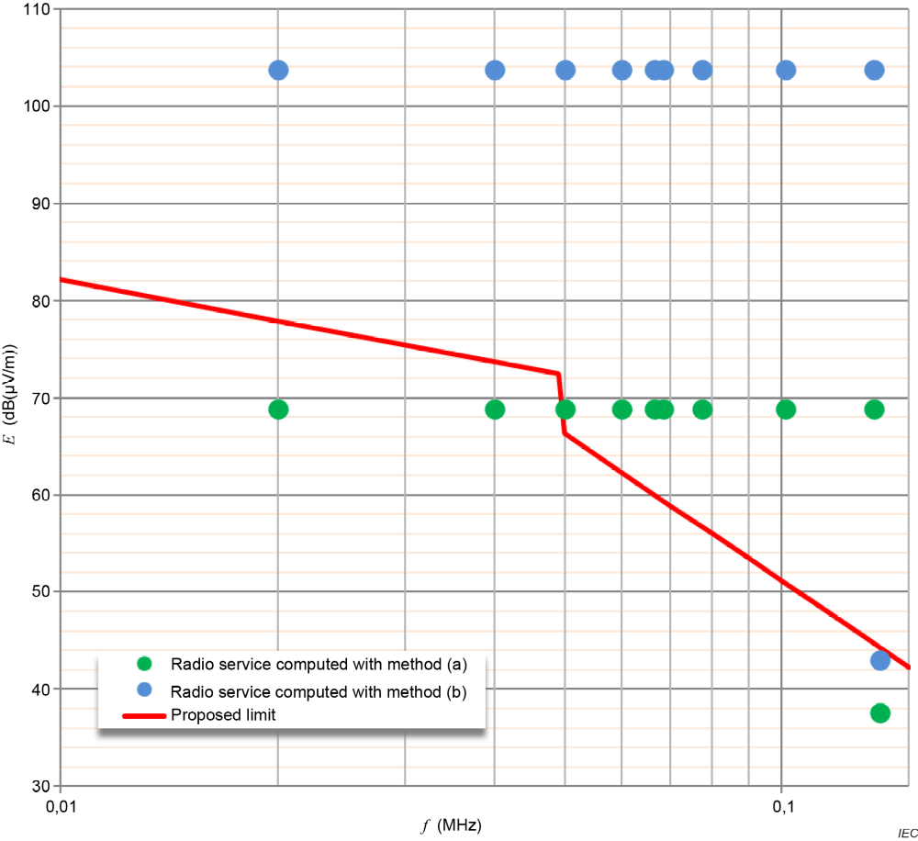
Рисунок E.5 – Предлагаемые нормы напряженности поля в сравнении с требованиями к защите радиоприложений
E.2.3 Анализ радиозащиты при воздействии дифференциальных помех
E.2.3.1 Определение коэффициента связи методом моделирования
Как правило, источник дифференциальных помех в системе линий электропередачи может создавать значительные значения напряженности поля вблизи или на большем расстоянии из-за двух различных явлений.
Одно из них заключается в том, что часть энергии дифференциальных помех преобразуется в синфазные помехи. Такие преобразования могут происходить при значительных фазовых сдвигах в параллельных проводах домашней электропроводки. Например, это может произойти в обычном выключателе, когда фаза проходит через выключатель, что приводит к асимметрии длины кабеля в системе. Но поскольку наименьшая длина волны (для частоты 150 кГц) составляет два километра, типичная разница в длине кабелей в жилых районах гораздо меньше, и влияние этого метода соединения на данной полосе частот пренебрежимо мало.
Однако второе явление может оказывать существенное влияние. Если дифференциальный сигнал поступает в кабельную топологию с петлеобразными участками, то противоположные токи в таких петлях не будут компенсировать друг друга, а их магнитные поля создадут остаточное возмущающее магнитное поле. Такие петли могут образовываться вокруг распределительных щитов или других устройств в жилых домах.
Чтобы изучить этот эффект с точки зрения радиозащиты, необходима модель, а также коэффициент соответствующей связи между возмущающим током и магнитным полем на расстоянии защиты (которое для жилых районов составляет 10 м). Для этого исследования были использованы три токовые петли квадратной формы. Длина сторон петель составляет 20 см, 50 см и 100 см. Они установлены вертикально, их центр находится на высоте 1,3 м над проводящим основанием (см. рис. E.6). Петли питаются дифференциальным током силой 1 А. Максимальное значение напряженности магнитного поля определяется на поверхности цилиндра радиусом 10 м (защитное расстояние) и высотой 15 м. Для расчета коэффициента связи максимальное значение напряженности поля делится на силу подаваемого тока 1 А. Моделирование выполнялось с помощью решателя конечных импульсных переходных процессов NEC2 для нескольких соответствующих частот. На рисунке E.6 также показано распределение напряженности поля на частоте 70 кГц для квадратной проволочной петли размером 50 см на высоте 1 м.
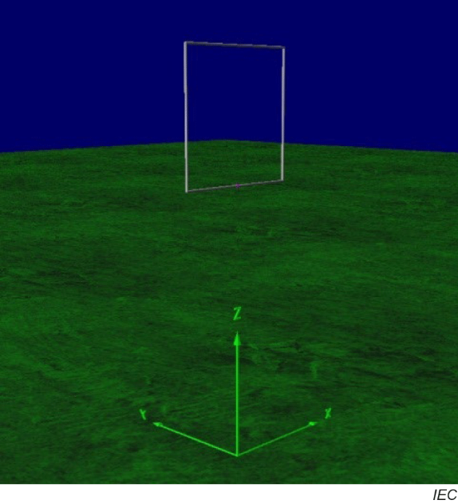 | 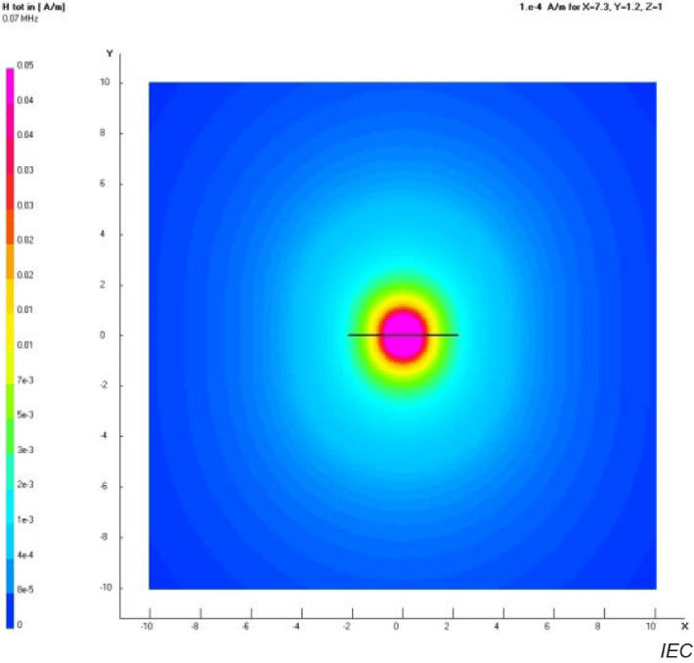
a) Простая петля длиной 50 см, питаемая током дифференциальной моды 1 А  (точка питания обозначена розовой точкой) | b) Распределение напряженности магнитного поля на высоте 1 м
Рисунок E.6 — наихудший вариант дифференциального излучателя для жилых районов

Полученные коэффициенты связи представлены в таблице E.5 в числовом и графическом виде и в рисунке E.7. Следует отметить, что связь не меняется в зависимости от частоты, поскольку размер петли очень мал по сравнению с длиной волны, а значит, ток в петле практически не меняет фазовый угол. Чем больше площадь петли, тем сильнее связь. Это необходимо учитывать при окончательном утверждении модели.
Таблица E.5 – Расчеты необходимых норм напряженности поля
 | 20 см | 50 см | 100 см | 20 см | 50 см | 100 см
Частота МГц | CF(H)  1/м | CF(H)  1/м | CF(H)  1/м | CF(H)  дБ (1/м) | CF(H)  дБ (1/м) | CF(H)  дБ (1/м)
0,009 | 1,33 ⋅ 10^{–5} | 8,33 ⋅ 10^{–5} | 3,32 ⋅ 10^{–4} | –97,5 | –81,6 | –69,6
0,01 | 1,33 ⋅ 10^{–5} | 8,33 ⋅ 10^{–5} | 3,32 ⋅ 10^{–4} | –97,5 | –81,6 | –69,6
0,02 | 1,33 ⋅ 10^{–5} | 8,33 ⋅ 10^{–5} | 3,32 ⋅ 10^{–4} | –97,5 | –81,6 | –69,6
0,03 | 1,33 ⋅ 10^{–5} | 8,33 ⋅ 10^{–5} | 3,32 ⋅ 10^{–4} | –97,5 | –81,6 | –69,6
0,04 | 1,33 ⋅ 10^{–5} | 8,33 ⋅ 10^{–5} | 3,32 ⋅ 10^{–4} | –97,5 | –81,6 | –69,6
0,05 | 1,33 ⋅ 10^{–5} | 8,33 ⋅ 10^{–5} | 3,32 ⋅ 10^{–4} | –97,5 | –81,6 | –69,6
0,06 | 1,33 ⋅ 10^{–5} | 8,33 ⋅ 10^{–5} | 3,32 ⋅ 10^{–4} | –97,5 | –81,6 | –69,6
0,07 | 1,33 ⋅ 10^{–5} | 8,33 ⋅ 10^{–5} | 3,32 ⋅ 10^{–4} | –97,5 | –81,6 | –69,6
0,08 | 1,33 ⋅ 10^{–5} | 8,33 ⋅ 10^{–5} | 3,32 ⋅ 10^{–4} | –97,5 | –81,6 | –69,6
0,09 | 1,33 ⋅ 10^{–5} | 8,33 ⋅ 10^{–5} | 3,32 ⋅ 10^{–4} | –97,5 | –81,6 | –69,6
0,1 | 1,33 ⋅ 10^{–5} | 8,33 ⋅ 10^{–5} | 3,32 ⋅ 10^{–4} | –97,5 | –81,6 | –69,6
0,11 | 1,33 ⋅ 10^{–5} | 8,33 ⋅ 10^{–5} | 3,32 ⋅ 10^{–4} | –97,5 | –81,6 | –69,6
0,12 | 1,33 ⋅ 10^{–5} | 8,33 ⋅ 10^{–5} | 3,32 ⋅ 10^{–4} | –97,5 | –81,6 | –69,6
0,13 | 1,33 ⋅ 10^{–5} | 8,33 ⋅ 10^{–5} | 3,32 ⋅ 10^{–4} | –97,5 | –81,6 | –69,6
0,14 | 1,33 ⋅ 10^{–5} | 8,33 ⋅ 10^{–5} | 3,32 ⋅ 10^{–4} | –97,5 | –81,6 | –69,6
0,15 | 1,33 ⋅ 10^{–5} | 8,33 ⋅ 10^{–5} | 3,32 ⋅ 10^{–4} | –97,5 | –81,6 | –69,6

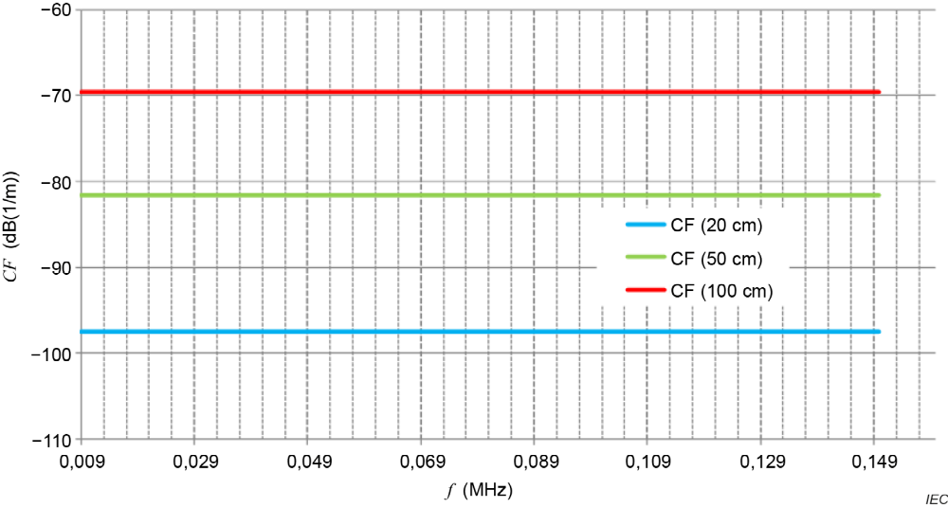
Рисунок E.7. Результаты моделирования коэффициента связи для петель разного размера
E.2.3.2 Определение вносимого тока
Пределы допустимых кондуктивных помех, указанные в этом документе, приведены в виде значений напряжения помех, измеренных с помощью измерителя кондуктивных помех, как определено в стандарте CISPR 16. Типичная принципиальная схема такого измерителя кондуктивных помех показана на рисунке E.8. Для частот выше 1 МГц этот измеритель кондуктивных помех имеет несимметричный импеданс 50 Ом. Таким образом, для этих частот нормы напряжения можно преобразовать в нормы тока, необходимые для имитации подачи сигнала в токовую петлю, вычтя 34 дБ (= 20 × log10(50 Ом)). Однако на более низких частотах катушка индуктивности 50 мкГн имеет низкое сопротивление, а конденсатор емкостью 250 нФ становится менее проводящим, поэтому реальное сопротивление, указанное в тестовом примере, ниже 50 Ом.

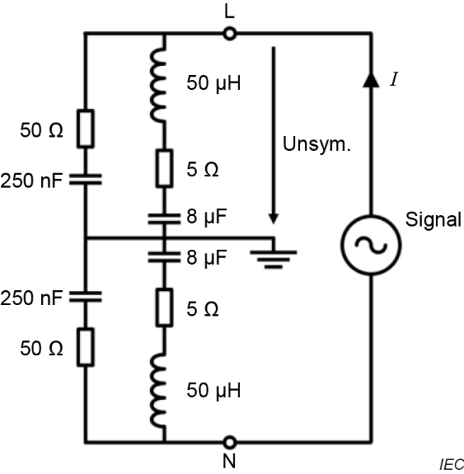 | 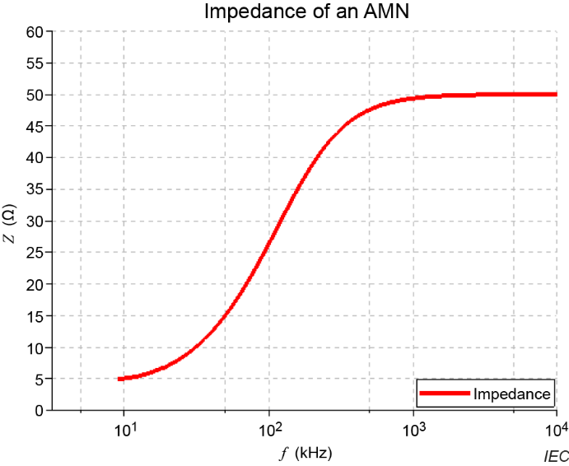
a) Принципиальная схема | b) Входное сопротивление
Рисунок E.8 — характеристики V-AMN

Таким образом, соотношение между нормами напряжения и тока становится зависимым от частоты и определяется для каждой частоты. Результат приведен в таблице E.6. В ней, в частности, указана норма тока, которое будет использоваться для определения соответствующей напряженности поля возмущения на расстоянии срабатывания защиты.

Таблица E.6 – Преобразование нормы напряжения в норму тока для определения напряженности поля возмущения
Частота МГц | Полное сопротивление AMN |  | Норма
Частота МГц | Ом | дБ (Ом) | дБ(мкВ) | дБ(мкA)
0,009 | 4,9 | 13,8 | 120,5 | 106,7
0,010 | 4,99 | 14,0 | 119,9 | 105,9
0,020 | 7,06 | 17,0 | 115,6 | 98,6
0,030 | 9,72 | 19,8 | 113,1 | 93,4
0,040 | 12,43 | 21,9 | 111,4 | 89,5
0,049 | 14,83 | 23,4 | 110,1 | 86,7
0,050 | 15,09 | 23,6 | 104,0 | 80,4
0,060 | 17,64 | 24,9 | 100,0 | 75,1
0,070 | 20,06 | 26,0 | 96,6 | 70,6
0,080 | 22,33 | 27,0 | 93,7 | 66,8
0,090 | 24,44 | 27,8 | 91,2 | 63,4
0,100 | 26,4 | 28,4 | 88,9 | 60,4
0,110 | 28,21 | 29,0 | 86,8 | 57,8
0,120 | 29,87 | 29,5 | 84,9 | 55,4
0,130 | 31,39 | 29,9 | 83,1 | 53,2
0,140 | 32,77 | 30,3 | 81,5 | 51,2
0,150 | 34,04 | 30,6 | 80,0 | 49,4

Эти нормы силы тока были поданы в три разных петли, как описано в E.2.3.1. В таблицах E.7 и E.8 приведены подробные расчеты, в результате которых были получены три различных набора значений силы возмущающего поля в точке нахождения пострадавшего на расстоянии защиты 10 м. Это было сделано путем расчета магнитного поля (H-Field) [дБмкА/м] для всех трех размеров петель путем добавления коэффициента связи CF [дБ(1/м)] к рассчитанному норме силы тока [дБмкА]. Поскольку возмущающая ситуация находится в дальней зоне действия соответствующего радиопередатчика, напряженность магнитного поля можно выразить в единицах напряженности электрического поля [дБ(мкВ/м)], прибавив 20 × log(377) = 51,5 дБ (импеданс свободного пространства). Это значительно упрощает сравнение с требованиями к защите радиослужб, приведенными на рисунке E.9.

H[dBμA/m] = Норма[dBμA] + CF[dB(1/m)] (E.2)
H_{E} [dBμV/m] = H[dBμA/m] + 51,5dB (E.3)
CF[dB(1/m)] = 20log10 (CF[1/m]) (E.4)

Таблица E.7 – Расчет напряженности поля возмущения для петель длиной 20 см и 50 см
 |  | Петля длиной 20 см |  |  |  | Петля длиной 50 см
Частота МГц | Норма дБ(мкA) | CF  1/м | CF  дБ (1/м) | H-поле  дБ (мкA/м) | H_{Е}-поле  дБ (мкВ/м) | CF  1/м | CF  дБ (1/м) | H-поле  дБ (мкA/м) | H_{Е}-поле  дБ (мкВ/м)
0,009 | 106,7 | 1,33 ⋅ 10^{–5} | –97,5 | 9,2 | 60,4 | 8,33 ⋅ 10^{–5} | –81,6 | 25,1 | 76,6
0,01 | 105,9 | 1,33 ⋅ 10^{–5} | –97,5 | 8,4 | 59,9 | 8,33 ⋅ 10^{–5} | –81,6 | 24,3 | 75,8
0,02 | 98,6 | 1,33 ⋅ 10^{–5} | –97,5 | 1,1 | 52,6 | 8,33 ⋅ 10^{–5} | –81,6 | 17,0 | 68,5
0,03 | 93,4 | 1,33 ⋅ 10^{–5} | –97,5 | –4,1 | 47,4 | 8,33 ⋅ 10^{–5} | –81,6 | 11,8 | 63,3
0,04 | 89,5 | 1,33 ⋅ 10^{–5} | –97,5 | –8,0 | 43,5 | 8,33 ⋅ 10^{–5} | –81,6 | 7,9 | 59,4
0,049 | 86,7 | 1,33 ⋅ 10^{–5} | –97,5 | –10,8 | 40,7 | 8,33 ⋅ 10^{–5} | –81,6 | 5,1 | 56,6
0,05 | 80,4 | 1,33 ⋅ 10^{–5} | –97,5 | –17,1 | 34,4 | 8,33 ⋅ 10^{–5} | –81,6 | –1,2 | 50,3
0,06 | 75,1 | 1,33 ⋅ 10^{–5} | –97,5 | –22,4 | 29,1 | 8,33 ⋅ 10^{–5} | –81,6 | –6,5 | 45,0
0,07 | 70,6 | 1,33 ⋅ 10^{–5} | –97,5 | –26,9 | 24,6 | 8,33 ⋅ 10^{–5} | –81,6 | –11,0 | 40,5
0,08 | 66,8 | 1,33 ⋅ 10^{–5} | –97,5 | –30,8 | 20,7 | 8,33 ⋅ 10^{–5} | –81,6 | –14,8 | 36,7
0,09 | 63,4 | 1,33 ⋅ 10^{–5} | –97,5 | –34,1 | 17,4 | 8,33 ⋅ 10^{–5} | –81,6 | –18,2 | 33,3
0,1 | 60,4 | 1,33 ⋅ 10^{–5} | –97,5 | –37,1 | 14,4 | 8,33 ⋅ 10^{–5} | –81,6 | –21,2 | 30,3
0,11 | 57,8 | 1,33 ⋅ 10^{–5} | –97,5 | –39,8 | 11,7 | 8,33 ⋅ 10^{–5} | –81,6 | –23,8 | 27,7
0,12 | 55,4 | 1,33 ⋅ 10^{–5} | –97,5 | –42,2 | 9,3 | 8,33 ⋅ 10^{–5} | –81,6 | –26,2 | 25,3
0,13 | 53,2 | 1,33 ⋅ 10^{–5} | –97,5 | –44,3 | 7,2 | 8,33 ⋅ 10^{–5} | –81,6 | –28,4 | 23,1
0,14 | 51,2 | 1,33 ⋅ 10^{–5} | –97,5 | –46,3 | 5,2 | 8,33 ⋅ 10^{–5} | –81,6 | –30,4 | 21,1
0,15 | 49,4 | 1,33 ⋅ 10^{–5} | –97,5 | –48,2 | 3,3 | 8,33 ⋅ 10^{–5} | –81,6 | –32,2 | 19,3
Таблица E.8 – Расчет напряженности поля возмущения для петель длиной100 см
 |  | Петля длиной 20 см
Частота МГц | Норма дБ(мкA) | CF  1/м | CF  дБ (1/м) | H-поле  дБ (мкA/м) | H_{Е}-поле  дБ (мкВ/м)
0,009 | 106,7 | 3,32 ⋅ 10^{–4} | –69,6 | 37,1 | 88,6
0,01 | 105,9 | 3,32 ⋅ 10^{–4} | –69,6 | 36,3 | 87,8
0,02 | 98,6 | 3,32 ⋅ 10^{–4} | –69,6 | 29,1 | 80,6
0,03 | 93,4 | 3,32 ⋅ 10^{–4} | –69,6 | 23,8 | 75,3
0,04 | 89,5 | 3,32 ⋅ 10^{–4} | –69,6 | 19,9 | 71,4
0,049 | 86,7 | 3,32 ⋅ 10^{–4} | –69,6 | 17,1 | 68,6
0,05 | 80,4 | 3,32 ⋅ 10^{–4} | –69,6 | 10,8 | 62,3
0,06 | 75,1 | 3,32 ⋅ 10^{–4} | –69,6 | 5,5 | 57,0
0,07 | 70,6 | 3,32 ⋅ 10^{–4} | –69,6 | 1,0 | 52,5
0,08 | 66,8 | 3,32 ⋅ 10^{–4} | –69,6 | –2,8 | 48,7
0,09 | 63,4 | 3,32 ⋅ 10^{–4} | –69,6 | –6,2 | 45,3
0,1 | 60,4 | 3,32 ⋅ 10^{–4} | –69,6 | –9,2 | 42,3
0,11 | 57,8 | 3,32 ⋅ 10^{–4} | –69,6 | –11,8 | 39,7
0,12 | 55,4 | 3,32 ⋅ 10^{–4} | –69,6 | –14,2 | 37,3
0,13 | 53,2 | 3,32 ⋅ 10^{–4} | –69,6 | –16,4 | 35,1
0,14 | 51,2 | 3,32 ⋅ 10^{–4} | –69,6 | –18,4 | 33,1
0,15 | 49,4 | 3,32 ⋅ 10^{–4} | –69,6 | –20,2 | 31,3
Поскольку применение модели возмущения в CISPR TR 16-4-4:2007, CISPR TR 16-4-4:2007/AMD1:2017 и CISPR TR 16-4-4:2007/AMD2:2020 уже подробно обсуждалось в разделе E.2.2, мы не будем повторяться. Зеленые и синие точки на рисунке E.9 показаны примеры радиоприложений в полосе частот от 9 до 150 кГц.
При условии, что сервис может работать при более высокой напряженности поля помех, чем та, которую создает продукт (зеленая или синяя точка над предельной линией), приложение защищено от такого сценария. Это справедливо для большинства радиоприложений. Стандартная служба передачи сигналов частоты и времени на частоте 20 кГц в некоторой степени подвержена влиянию петель длиной 1 м, которые встречаются крайне редко.
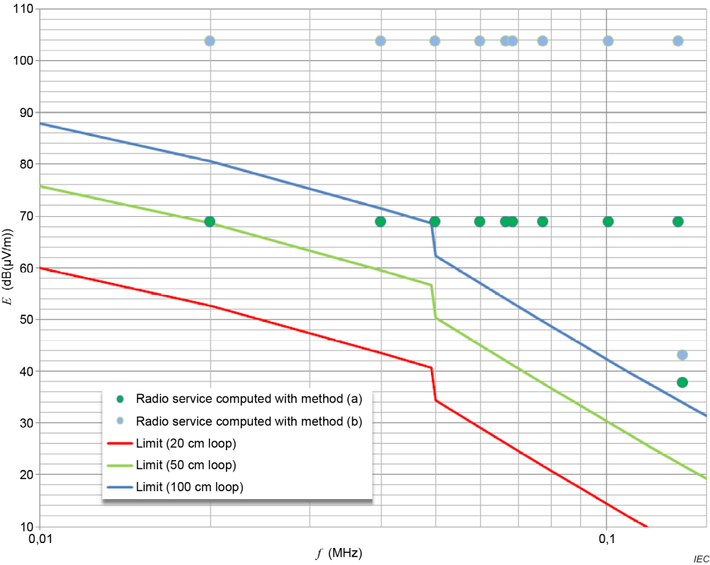
Рисунок E.9 – Предлагаемые нормы напряженности поля по сравнению с требованиями защиты радиоприложений

Хотя эта оценка с использованием представленной модели дифференциальной модовой связи основана на различных входных параметрах и включает в себя статистические процессы, она позволяет получить расчетные нормы, сопоставимые с предлагаемыми нормами
в полосе частот от 9 до 150 кГц. В соответствии со стандартами CISPR TR 16-4-4:2007, CISPR TR 16-4-4:2007/AMD1:2017 и CISPR TR 16-4-4:2007/AMD2:2020, 5.3.6.3, рабочая группа пришла к единому мнению относительно предельной линии, показанной синей линией на рисунке E.9.
Окончательный вывод о допустимости дифференциальных возмущений заключается в том, что новые ограничения, предложенные в этом документе, также приемлемы для защиты радиослужб.

Приложение F
(справочное)
Спектральная плотность непреднамеренных излучений (NIE)
в полосе частот от 9 кГц до 150 кГц

F.1 Введение интегральных уровней напряжения (IVL) для ограничения спектральной плотности NIE
В дополнение к квазипиковым ограничениям амплитуды неионизирующего излучения, установленным для отдельных частотных диапазонов с частотой 200 Гц, рекомендуется улучшить электромагнитную совместимость между неионизирующим излучением и микроволновым излучением в полосе частот от 9 до 150 кГц, ограничив спектральную плотность неионизирующего излучения. Подробное обоснование этой рекомендации приведено
в разделе F.3.
Для этого вводится понятие IVL. Измерения для определения IVL следует проводить с помощью AV-детектора и в полосе частот диапазона A, как указано в пункты 4 и 7 CISPR 16-1-1:2019.
IVL следует рассчитывать по следующей формуле:
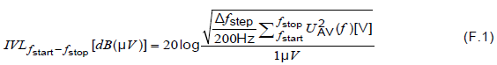
где |  |  |  | – | IVL в полосе частот |  | в дБ (мкВ);
 |  | – | это напряжение помехи в вольтах без преобразования в децибелы, измеренное на каждом частотном шаге с помощью AV-детектора в соответствии с пунктами 4 и 7 стандарта CISPR 16-1-1:2019 и с полосой пропускания 200 Гц;
 |  | – | размер шага по частоте: это значение должно составлять 100 Гц или меньше в соответствии с требованиями стандартов CISPR 16-2-1:2014 и CISPR 16-2-1:2014/AMD1:2017 для снижения погрешности измерений узкополосных сигналов. Размер шага по частоте 100 Гц эквивалентен 50 % перекрытию соседних окон шириной 200 Гц.

Примечание 1 – IVL изначально разрабатывался для использования окон с частотой 200 Гц без разрывов и наложений. Согласно методу CISPR 16-2-1:2014 и CISPR 16-2-1:2014/AMD1:2017, используется наложение соседних окон не менее чем на 50 %. Это связано с избирательностью приемника радиопомех CISPR 16-1-1:2019 на уровне –6 дБ. Отношение «Δf_{step} / 200 Гц» дает поправку на это перекрытие.
Эта поправка действительна для произвольных размеров шага. При размере шага 100 Гц поправка составляет –3 дБ.
При размере шага 50 Гц (перекрытие на 75 %) поправка составит –6 дБ. Поправка учитывает отношение общей спектральной мощности, полученной с перекрытием, к эталонной спектральной мощности, которая была бы получена без перекрытия.

Формула предназначена для суммирования только тех выбросов, которые присутствуют одновременно, поэтому в идеале значения U_{AV} (f)[V] следует брать из одного и того же сканирования.

Примечание 2 – Колебания неионизирующего излучения могут стать проблемой при расчете IVL. При колебаниях неионизирующего излучения расчет IVL на основе
одного сканирования в наиболее репрезентативном режиме работы испытуемого устройства даст правильный результат. Расчет IVL на основе повторных измерений с функцией «максимального удержания» всегда дает завышенный результат.
Примечание 3 – Расчет IVL основан на измерениях амплитудно-частотной характеристики, поэтому он не зависит от сравнения измерений частотно-амплитудной характеристики с нормативными пределами.
Примечание 4 – Дополнительную информацию о полосе пропускания можно найти в стандарте CISPR 16-1-1:2019, раздел 4.5 и приложение A. Эталонная полоса пропускания 200 Гц эквивалентна эффективной полосе пропускания по мощности 166 Гц.

F.2 Рекомендуемый максимальный уровень интегрального напряжения для неинвазивной электрокардиостимуляции
В таблицах F.1 и F.2 приведены различные максимальные значения интегрального напряжения, рассчитанные по формуле (F.1). Они рекомендуются для общего оборудования и оборудования, указанного в сноске ^{а} к таблице 4.

Таблица F.1 – Рекомендуемые максимальные значения интегрального напряжения
Полоса частот (КГц) | Рекомендуемая максимальная частота импульсов в минуту, AV-детектор дБ(мкВ)
9 КГц to 30 КГц (f_{start} = 9,1 КГц; f_{stop} = 30 КГц) | 123 дБ(мкВ)
30 КГц to 50 КГц (f_{start} = 30,1 КГц; f_{stop} = 50 КГц) | 115 дБ(мкВ)
50 КГц to 95 КГц (f_{star}t = 50,1 КГц; f_{stop} = 95 КГц) | 104 дБ(мкВ)
Примечание – Для общего оборудования оценка уровня внеполосных излучений выше 95 кГц не требуется, поскольку в этом диапазоне частот нормативные ограничения уже значительно ниже уровней сигналов, излучаемых микроволновыми системами связи. Диапазон частот ниже 50 кГц был разделен на два поддиапазона с разными уровнями внеполосных излучений, поскольку микроволновые системы связи обычно начинают работать на частотах выше 30 кГц.

Таблица F.2 – Рекомендуемые максимальные интегральные уровни напряжения для оборудования, указанного в сноске ª к таблице 4
Полоса частот (КГц) | Рекомендуемая максимальная частота импульсов в минуту, AV-детектор дБ(мкВ)
9 КГц to 50 КГц (f_{start} = 9,1 КГц; f_{stop} = 50 КГц) | 126 дБ(мкВ)
50 КГц to 150 КГц (f_{star}t = 50,1 КГц; f_{stop} = 150 КГц) | 112 дБ(мкВ)
Примечание – Для оборудования, указанного в сноске ^{а} к таблице 4, были установлены более высокие значения IVL по той же причине, по которой было сделано это примечание. См. раздел E.1.

Рекомендуемые значения IVL, приведенные в таблицах F.1 и F.2, являются результатом измерений, проведенных на многочисленном оборудовании, а также долгих и напряженных обсуждений в рамках совместной рабочей группы CISPR SC/H и IEC SC/77A.
Они представляют собой наилучший из возможных компромиссов, поддержанный всеми заинтересованными сторонами.
Примечание – Рекомендуемые максимальные значения IVL, указанные в таблицах F.1 и F.2, соответствуют IVL гипотетического широкополосного спектра возмущений, при котором все точки UAV (f)[V] имеют постоянный запас ниже нормативных значений, указанных в таблице 4, в каждом частотном диапазоне, указанном в таблицах F.1 и F.2. Этот запас включает в себя разницу между измерениями, проведенными с помощью детекторов QP и AV, а также дополнительный запас к нормативным значениям, обеспечивающий минимальное соотношение сигнал/шум для передачи сигналов MCE. Для более высоких полос частот установлен более высокий запас прочности. Рекомендуемые максимальные значения IVL в таблице F.1 рассчитаны с учетом более высокого запаса прочности, чем значения в таблице F.2.

F.3 Обоснование рекомендации о дополнительных ограничениях на спектральную плотность непреднамеренных выбросов
F.3.1 Обоснование
После публикации данных об уровнях совместимости в диапазоне от 9 кГц до 150 кГц в IEC 61000-2-2:2002, IEC 61000-2-2:2002/AMD1:2017 и IEC 61000-2-2:2002/AMD2:2018 предельно допустимые уровни выбросов были рассчитаны непосредственно в этом документе с учетом как совокупного эффекта от оборудования, подключенного к одной и той же общественной низковольтной сети электроснабжения, так и преобразования дифференциального режима в несимметричные выбросы в соответствии с методами измерения CISPR 16.
Кроме того, согласно Приложению D стандарта IEC 61000-2-2:2002/AMD2:2018, производительность MCS зависит не только от амплитуды помех, но и от формы и количества спектральных линий. В режиме приема MCE фактически прослушивает полоса частот, варьирующийся от нескольких кГц для технологий с одной несущей до нескольких десятков кГц для технологий с несколькими несущими (типичный спектр передатчика MCE с несколькими несущими показан на рисунке F.1). Таким образом, отношение сигнал/шум, воспринимаемое каждым приемником MCE, зависит не только от шума, включая излучение, генерируемое источниками NIE, во всей рабочей полосе пропускания, но также от схемы модуляции и избирательности входного фильтра MCE.
Тем не менее стандарты серии CISPR 16 были разработаны с учетом характеристик радиоприемников, селективность которых по частоте не превышает 200 Гц в диапазоне от 9 до 150 кГц. По своей сути отдельные измерения с частотой 200 Гц не позволяют точно оценить влияние помех от неионизирующего излучения в более широком диапазоне частот. Действительно, использование только квазипиковых значений на частоте 200 Гц не помешало бы одному источнику нелинейных искажений генерировать широкополосный шум с амплитудой, достигающей норм в каждом диапазоне 200 Гц во всем диапазоне частот от 9 до 150 кГц. Суммарное напряжение нелинейных искажений, которое воспринимает микросхема в режиме приема, приведет к отрицательному соотношению сигнал/шум, что ухудшит ее работу.
По этой причине, чтобы точнее отразить уровень шума, обычно регистрируемый с помощью MCE, вводится новая концепция «интегральных уровней напряжения». Эта концепция направлена на оценку широкополосных помех, возникающих от NIE, в дополнение к нормативным пределам излучения, определенным в данном стандарте.
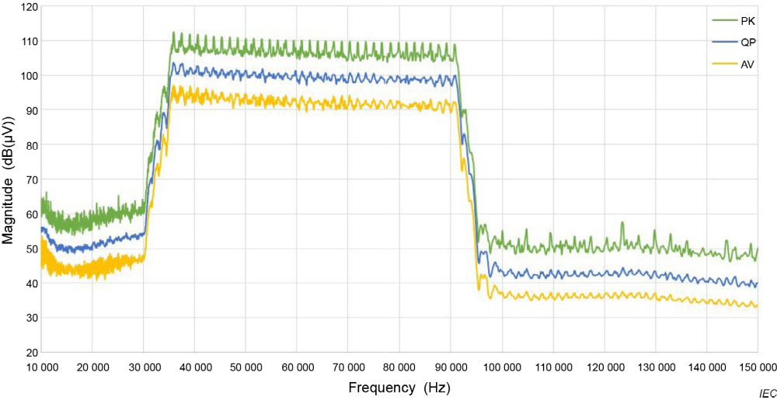
Рисунок F.1 – Пример спектра MCE с несколькими несущими

F.3.2 Связь между характеристиками MCE и интегральными уровнями напряжения
F.3.2.1 Общая схема испытаний
Работоспособность MCE в режиме связи зависит от конструкции его физического уровня (тип модуляции, коды коррекции ошибок, входной фильтр и т. д.) и от отношения сигнал‑шум, которое испытывает MCE в режиме приема.
Отношение сигнал‑шум, измеренное на MCE в режиме приема, зависит как от распространения сигнала по линии электропередачи (поскольку к исходному сигналу, генерируемому MCE в режиме передачи, добавляется затухание), так и от суммирования напряжений NIE в пределах его рабочей полосы пропускания.
Лабораторные испытания проводились с использованием различных источников NIE, создающих широкополосные помехи, по методике испытаний на помехоустойчивость для MCE, определенной в EN 50065‑2‑3:2003 и EN 50065‑2‑3:2003/AMD1:2005 (приложение A) и показанной на рисунке F.2.
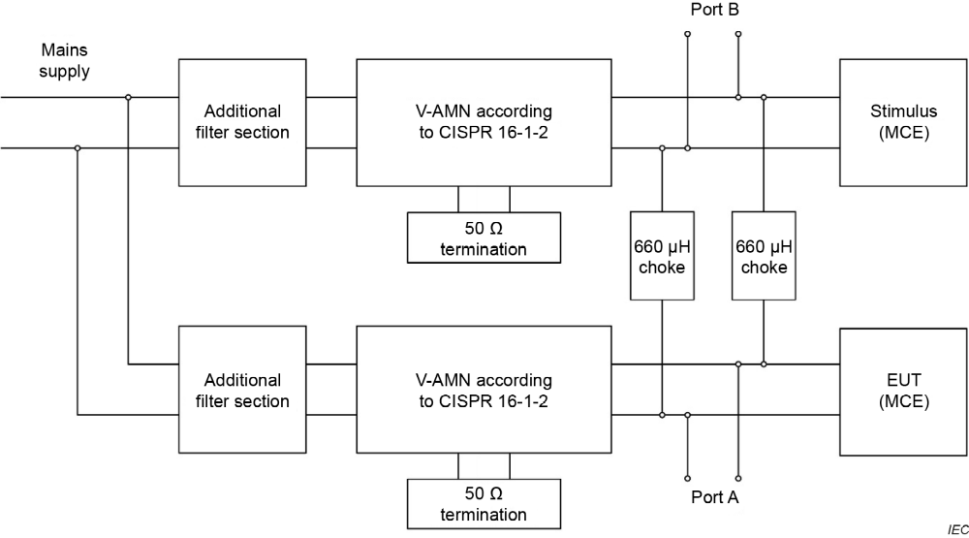
Рисунок F.2 – Схема лабораторных испытаний для оценки взаимосвязи между характеристиками MCE и интегральными уровнями напряжения
Два V‑AMN, показанных на рисунке F.2, используются для установки эталонного импеданса для MCE и источников NIE. Обратите внимание, AMN по CISPR 16 обеспечивают воспроизводимость результатов в лабораторных условиях, изолируют EUT от сетевых помех и устанавливают импеданс на эталонном уровне. Однако этот эталонный импеданс не отражает типичных условий импеданса в реальных условиях эксплуатации.
Два индуктора по 660 мкГн подключены между каждой из двух фаз и нейтральным проводником искусственных сетей для обеспечения контролируемой связи между EUT и стимулирующим MCE.
Порт A используется для подключения источников NIE параллельно к MCE в режиме приема, для которого оценивается работоспособность связи.
Порт B в данном исследовании не использовался.
В результате достигается затухание примерно 30 дБ между стимулирующим MCE и EUT MCE с учетом как импеданса линии (состоящего из двух индукторов), так и нагрузочного импеданса, воспринимаемого EUT (состоящего из параллельного импеданса AMN, источника NIE и MCE).
F.3.2.2 Корреляция между IVL, рассчитанным в рабочих полосах частот MCE, и измерениями шума MCE
В предварительном испытании один источник NIE, спектр которого показан на рисунке F.3, был подключен к порту A для оценки уровня шума, измеряемого EUT. Для каждого испытания EUT состоит из конкретного MCE, реализующего одну из следующих технологий MCS: FSK и BPSK с одной несущей; две различные технологии OFDM с несколькими несущими.
Результаты испытаний, приведенные в таблице F.3, указывают на хорошую корреляцию между уровнем шума, измеренным MCE, подключенным между нейтралью и фазой (дифференциальный режим), и интегральным уровнем напряжения (IVL), установленным с помощью испытательной схемы по стандарту CISPR 16. Здесь измерения QP и AV были интегрированы в рабочем полосе частот MCE (с использованием соответствующих значений для f_{start} и f_{stop}) и преобразованы в дифференциальный режим (добавлением 6 дБ). Эта корреляция основана на том факте, что MCE учитывает общий шум в своем рабочем полосе частот, который значительно шире полосы пропускания 200 Гц.
Обратите внимание, что, хотя при измерениях с помощью QP значения IVL очень близки к фактическому широкополосному шуму, оцениваемому с помощью MCE, значения IVL, рассчитанные на основе измерений с помощью AV, по-прежнему хорошо коррелируют с шумом в диапазоне MCE. В то же время использование AV-детектора позволяет сократить время измерения и избежать завышения значений из-за возможных более быстрых переходных процессов. При установлении рекомендуемых максимальных значений IVL учитывалась погрешность, присущая AV-детектору.
Таблица F.3 – Корреляция между оценкой шума MCE и интегральными уровнями напряжения, рассчитанными в рабочих полосах частот MCE
Тип MCE (EUT) | Уровень шума, измеренный с помощью  MCE (EUT) ª (дифференциальный режим) | Интегральный уровень напряжения,  рассчитанный на основе  измерений QP ^{b}  (дифференциальный режим) | Интегральный уровень напряжения,  рассчитанный на основе  измерений AV ^{b}  (дифференциальный режим)
Однонесущая FSK на частоте 72 кГц, полоса пропускания 5 кГц | 88 дБ(мкВ) | 89 дБ(мкВ) в диапазоне от 69,5 кГц (f_{start}) до 74,5 кГц (f_{stop}) | 86 дБ(мкВ) в диапазоне от 69,5 кГц (f_{start})  до 74,5 кГц (f_{stop})
Однонесущая BPSK на частоте 86 кГц, полоса пропускания 14 кГц | 86 дБ(мкВ) | 85 дБ(мкВ) в диапазоне от 79 кГц (f_{start})  до 93 кГц (f_{stop}) | 84 дБ(мкВ) в диапазоне от 79 кГц (f_{start})  до 93 кГц (f_{stop})
Многонесущая OFDM в диапазоне от 33 кГц до 93 кГц, полоса пропускания 60 кГц | 112 дБ(мкВ) | 111 дБ(мкВ) в диапазоне от 33 кГц (f_{start})  до 93 кГц (f_{stop}) | 107 дБ(мкВ) в диапазоне от 33 кГц (f_{start})  до 93 кГц (f_{stop})
Многонесущая OFDM в диапазоне от 40 кГц до 90 кГц, полоса пропускания 50 кГц | 112 дБ(мкВ)
ª Обнаружен самим MCE как шум после прохождения через внутренние фильтры MCE в режиме приема (не измерен в соответствии с серией стандартов CISPR 16).
^{b} Измерен в соответствии с серией стандартов CISPR 16 с использованием приемника RFI, подключенного к измерительному порту искусственной сети B вместо 50 Ом нагрузки, с применением формулы (F.1).

Рисунок F.3 – Пример широкополосного шума, создаваемого источником NIE, использованным в испытании
F.3.2.3 Корреляция между IVL и производительностью связи MCE
Дополнительные лабораторные тесты заключались в оценке мешающего воздействия различных источников NIE на производительность MCE путем измерения частоты ошибок кадров (FER) с учетом четырех различных технологий MCS: FSK, BPSK и двух технологий OFDM – при введении затухания между передатчиками и приемниками MCE. Для данного исследования были выбраны некоторые источники NIE наихудшего случая, которые, как известно, создают помехи для MCE в реальных установках.
Что касается производительности связи MCE, меньший мешающий эффект соответствует ограниченному ухудшению связи в отличие от более сильного мешающего воздействия.
Результаты, представленные в Таблице F.4, полученные в лабораторной тестовой установке, описанной в разделе F.3.2.1, отражают возможные характеристики связи MCE в присутствии различных источников NIE наихудшего случая, для которых уровни интегрального напряжения QP и AV были ранее оценены с использованием испытательной установки CISPR 16 в полосах частот от 9 кГц до 50 кГц и от 50 кГц до 150 кГц.
Таблица F.4 – Корреляция между IVL и производительностью связи MCE
NIE  источник | Интегральные уровни напряжения [дБ(мкВ)]  в диапазоне от f_{start} до f_{stop} [кГц] |  |  |  |  | MCE  коммуникация  производи-тельность | Спектраль-ный шум
NIE  источник | от 9 кГц до 30 кГц | от 30 кГц до 50 кГц | от 50 кГц до 95 кГц | от 9 кГц до 50 кГц | от 50 кГц до 150 кГц | MCE  коммуникация  производи-тельность | Спектраль-ный шум
Устройство А | 96 (QP)  92 (AV) | 104 (QP)  100 (AV) | 101 (QP)  97 (AV) | 105 (QP)  100 (AV) | 102 (QP)  98 (AV) | Снижение возмущающего эффекта | Рисунок F.4
Устройство B | 113 (QP)  110 (AV) | 113 (QP)  110 (AV) | 106 (QP)  102 (AV) | 116 (QP)  113 (AV) | 106 (QP)  103 (AV) | Усиление возмущающего эффекта | Рисунок F.5

Рисунок F.4 – Спектральная характеристика шума от устройства A, меньший мешающий эффект
Рисунок F.5 – Спектральная характеристика шума от устройства B, более сильный мешающий эффект
Таблица F.4 отображает числовые значения уровней интегрального напряжения (Integral Voltage Levels), рассчитанные в соответствии с уравнением (F.1) в разделе F.1 с использованием значений QP и AV в различных полосах частот для двух устройств («Устройство A» и «Устройство B»). Кроме того, на рисунках F.4 и F.5 показаны спектры шума AV и QP, полученные с использованием испытательной установки CISPR 16, а также пределы QP согласно
Таблице 4. Следует отметить, что ось x на графике представлена в линейном масштабе (вместо логарифмического) для лучшей читаемости спектров. Поэтому пределы QP не отображаются в виде прямой линии.
Можно сделать вывод, что чем выше уровень IVL, тем выше вероятность нарушения работы MCE. Рекомендуемые уровни IVL не гарантируют на 100% отсутствие помех для MCE. Следует помнить, что испытательная установка не отражает типичные условия импеданса в полевых условиях, поскольку использовались искусственные измерительные сети (AMNs) в соответствии с CISPR 16.

Приложение G
(справочное)
Обоснование требований к излучению магнитного поля

В настоящее время наблюдается рост непреднамеренного использования радиочастотного спектра в полосе частот от 150 кГц до 30 МГц устройствами, не предназначенными для радиосвязи. Это создает повышенную угрозу для качества радиоприема в этом частотном диапазоне. Основная угроза исходит от излучаемых магнитных полей, часть из которых создается намеренно, а часть — непреднамеренно. Следует отметить, что большинство электрических и электронных устройств не создают значительных нежелательных излучений в этом полосе частот из-за отсутствия эффективного механизма связи для длин волн более 10 метров. Ограничения на излучение от проводов уже учитываются при испытаниях портов питания, проводных сетей, антенн и других портов.
Основными источниками магнитных полей являются устройства с активным первичным портом WPT (3.1.17) и специальные устройства, такие как плазменные экраны (3.1.14) и индукционные плиты. Установленные нормы отражают угрозу, исходящую от этих устройств, и не предназначены для применения ко всем устройствам в целом. Требования применимы к продуктам интермодуляции между источниками внутри EUT и любым портом WPT.
В 2013 году Международная комиссия по радиосвязи признала, что плазменные телевизоры представляют угрозу с точки зрения электромагнитной совместимости, в связи с чем была разработана спецификация IEC PAS 628251). Эта общедоступная спецификация устанавливала требования к излучению магнитного поля в полосе частот от 150 кГц до 30 МГц.

Приложение H
(справочное)
Возможные нормы для излучений магнитного поля для EUT, способных создавать возмущающие электромагнитные поля

Некоторые испытуемые устройства (EUT) намеренно создают большие магнитные дипольные моменты, например, в приложениях беспроводной передачи энергии (WPT), а также устройства, специально разработанные для этого, такие как плазменные экраны (3.1.14). Эти устройства рассматриваются в нормативной части данного документа. Однако существуют и другие типы EUT, которые потенциально могут создавать возмущающие электромагнитные поля. Малые проводящие объекты, не имеющие петлеобразной структуры, физически не способны эффективно излучать на частотах ниже 30 МГц. Когда объект становится больше и приближается по размеру к четверти длины волны, он может начать излучать через отверстие в корпусе. Эти нежелательные сигналы можно обнаружить только с помощью измерений излучаемой мощности, поскольку при любых измерениях угроза, скорее всего, будет разной. Такие физически крупные тестируемые устройства относятся к категории 3 в списке применимости в таблице H.1.
Кроме того, существуют универсальные тестируемые устройства, которые создают внешние поля, чтобы выполнять определенные функции для не подключенного к ним оборудования, например для манипулирования материалами, зондирования, управления. Тестируемые устройства, создающие эти внешние поля, подпадают под категорию 4 в списке применимости, приведенном в таблице H.1.
Частота основного передатчика WPT не учитывается в ограничениях, указанных в таблице H.1, если устройство использует частоту в пределах выделенного диапазона ISM (см. CISPR 11:2024, таблица 1).
Таблица H.1 – Предлагаемые нормы для излучений магнитного поля, порт корпуса
Пункт таблицы | Испытательная  установка | Полоса частот, МГц | Нормы, дБ (мкА/м) | Технические характеристики измерений | Ограничения и уточнения
Пункт таблицы | Испытательная  установка | Полоса частот, МГц | Детектор/  Расстояние измерения | Технические характеристики измерений | Ограничения и уточнения
H1.1 | OATS  or SAC | от 0,15 до 1 | От 12 до –0,9 ^{а} Квазипиковое значение/10 м | Измерительные приборы в соответствии с CISPR 16-1-1, раздел 4.  Измерительные антенны в соответствии с CISPR 16-1-4, подраздел 4.5.  Измерительная площадка по CISPR 16-1-4, раздел 5.  Метод измерения по CISPR 16-2-3, подраздел 7.11 | Измерения только на расстоянии 10 м. Экстраполяция на другие расстояния не допускается.
H1.1 | OATS  or SAC | от 1 до 4 | От –0,9 до 0,2 ^{а} Квазипиковое значение/10 м
H1.1 | OATS  or SAC | от 4 до 15 | От 0,2 до –3,5 ^{а} Квазипиковое значение/10 м
H1.1 | OATS  or SAC | от 15 до 30 | От –3,5 до –7,0 ^{а} Квазипиковое значение/10 м
H1.2 | OATS  or SAC | от 0,15 до 30 | От 39 до 3 Квазипиковое значение/3 м | Измерительные приборы в соответствии с CISPR 16-1-1, раздел 4.  Измерительные антенны в соответствии с CISPR 16-1-4, подраздел 4.5.  Измерительная площадка по CISPR 16-1-4, раздел 5.  Метод измерения по CISPR 16-2-3, подраздел 7.11 | Измерение на расстоянии 3 м. Только на расстоянии 3 м. Экстраполяция на другие расстояния измерения не допускается.
Применимо к любому из следующих случаев:
Категория 3. EUT, для которого воображаемый параллелепипед минимальных размеров, охватывающий корпус EUT, имеет самую длинную диагональ более 2 м. Самая длинная диагональ параллелепипеда рассчитывается как квадратный корень из суммы квадратов длины, ширины и высоты параллелепипеда.
Если EUTсостоит из нескольких частей, соединенных между собой одним жгутом проводов, критерий размера применяется ко всем частям по отдельности.
Примечание 1 – Использование одного жгута проводов позволит минимизировать площадь токовой петли.
Категория 4. EUT с рабочей частотой ниже 30 МГц, предназначенное для создания радиочастотного поля на этой частоте для обеспечения работы удаленного (не подключенного) оборудования.
В требуемой полосе частот применяйте либо пункт H1.1, либо пункт H1.2.
См. таблицу 10 стандарта CISPR 16-2-3, в которой указаны рекомендуемые максимальные объемы тестируемого оборудования в зависимости от расстояния до него.
Для оборудования с номинальной мощностью менее 1 кВт можно применить модификацию ограничений, указанных в Приложении J.
В этой таблице используются следующие обозначения: CISPR 16-1-1 - это CISPR 16-1-1:2019, CISPR 16-1-4 - это CISPR 16-1-4:2019, CISPR 16-1-4:2019/AMD1:2020 и CISPR 16-1-4:2019/AMD2:2023, CISPR 16-2-3:2016, CISPR 16-2-3:2016/AMD1:2019 и CISPR 16-2-3:2016/AMD2:2023
ª Рассчитываются на основе норм при расстоянии измерения 3 м с использованием коэффициентов преобразования, указанных в Приложении I.

Приложение I
(справочное)
Коэффициент преобразования для норм магнитных излучений
на частотах ниже 30 МГц

I.1 Общие положения
Для проведения измерений больших EUT с соблюдением рекомендованного критерия размеров по CISPR 16-2-3:2016, CISPR 16-2-3:2016/AMD1:2019 и CISPR 16-2-3:2016/AMD2:2023, требуется пересчитать нормы, установленные для расстояния измерения 3 м, на расстояние измерения 10 м. Новый коэффициент преобразования разработан специально для большинства продуктов, рассматриваемых в документе, а не на основе существующих коэффициентов.

Примечание 1 – Предполагается, что для простоты измерения малогабаритных устройств, соответствующих критерию размера, их длина составляет 3 м.
Примечание 2 – Эта модель не была протестирована на устройствах высотой более 4 м или шириной более 3 м.
Примечание 3 – При расчетах модели использовались расстояния измерения (d) 3 м и 10 м, а высота передающей антенны (h) была установлена на уровне 1,3 м.

В стандартах CISPR TR 16-4-4:2007 и CISPR TR 16-4-4:2007/AMD1:2017, приложение B, предложена методика пересчета пределов излучений магнитного поля в полосе частот от 9 кГц до 30 МГц между расстояниями 3 м, 10 м и 30 м. Вычисление коэффициентов преобразования в CISPR TR 16-4-4:2007 и CISPR TR 16-4-4:2007/AMD1:2017, приложение B, основано на напряженности магнитного поля, создаваемого вертикальными токовыми контурами (источниками поля) в компланарной и коаксиальной ориентации относительно точки измерения (см. рисунок I.3 (a) и рисунок I.3 (b)). Для копланарной ориентации (y‑ориентации) y‑составляющая Hy напряженности магнитного поля на различных расстояниях измерения используется для расчета частотно‑зависимого коэффициента преобразования. Для коаксиальной ориентации (x‑ориентации) x‑составляющая Hx напряженности магнитного поля на различных расстояниях измерения используется для расчета второго частотно‑зависимого коэффициента преобразования. В качестве окончательного коэффициента преобразования берется минимальное значение из этих двух коэффициентов преобразования. В качестве примера показаны пределы при расстоянии измерения 3 м и при расстоянии измерения 10 м. Предел при расстоянии измерения 10 м вычисляется с помощью заданного коэффициента преобразования для преобразования с 3 м на 10 м.
Используя пределы, полученные путем пересчета с расстояния измерения 3 м на 10 м, ориентирующее измерение с реальными испытуемыми устройствами (EUT), содержащими горизонтально ориентированную токовую петлю (z‑ориентация, рисунок I.3 (c)), выявило отклонения на частоте 4 МГц и выше, которые не могут быть объяснены существующей моделью. Это особенно относится к y‑составляющей напряженности магнитного поля, как показано на рисунке I.1(a), которая теоретически равна нулю для горизонтального излучателя (см. рисунок I.2(a)). Более того, эта составляющая затухает не так быстро, как другие составляющие, с увеличением расстояния измерения.

Расстояние измерения 3 м | Расстояние измерения 10 м
a) Компланарная установка, y-компонента напряженности магнитного поля (y-y-связь)

Расстояние измерения 3 м | Расстояние измерения 10 м
b) Коаксиальная установка, x-компонента напряженности магнитного поля (x-x-связь)
Рисунок I.1 — Пример измерения реального объекта тестирования на расстояниях измерения (d) 3 м и 10 м

a) Горизонтальная петля  (ориентированная по оси z) над землей | b) Вертикальный провод  (ориентированный по оси z) над землей
Рисунок I.2 — Качественные линии магнитного поля в плоскости xz для горизонтальной петли и вертикального диполя над бесконечной идеально проводящей поверхностью

Однако y-компонента магнитного поля может быть вызвана и излучением провода. Такой провод всегда присутствует в виде сетевого кабеля переменного тока, по которому могут протекать нежелательные радиочастотные токи, создающие соответствующие электромагнитные поля (см. рисунок I.2 (б)).
I.2 Рассуждения
Для более детального изучения ситуации был проведен аналитический расчет с учетом дополнительных источников поля, которые могут присутствовать в реальном объекте тестирования (см. рисунок I.3). Помимо токовых контуров во всех трех координатных ориентациях, были добавлены малые электрические (герцевские) диполи, чтобы смоделировать возможные конфигурации проводов в измерительной установке. С помощью этих шести фундаментальных источников поля были вычислены все ненулевые компоненты напряженности магнитного поля (см. рисунок I.4 и рисунок I.5).

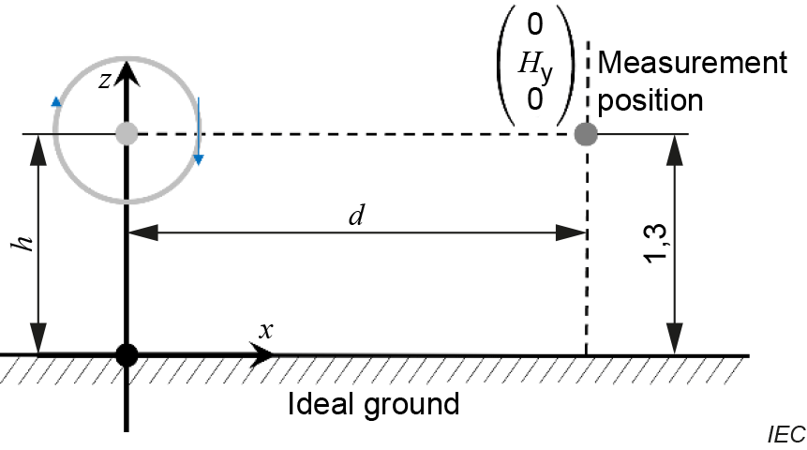
a) Петля, ориентированная по оси Y (копланарная) | b) Петля с ориентацией по оси X (коаксиальная)

c) z-ориентированная петля | d) z-ориентированный диполь

 | 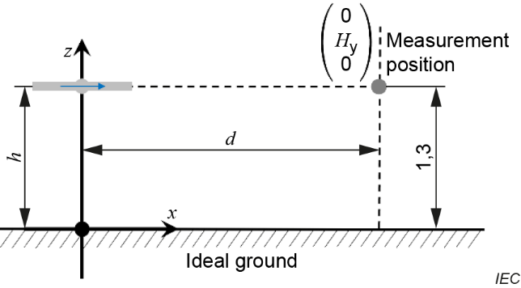
e) y-ориентированный диполь | f) x-ориентированный диполь
Рисунок I.3 — Шесть основных конфигураций источников поля

На рисунке I.4 видно, что x-компонента напряженности магнитного поля, создаваемая
x-ориентированной (коаксиальной) петлей (x-x-связь, рис. I.3 (б)), и y-компонента, создаваемая y-ориентированной (копланарной) петлей (y-y-связь, рис. I.3 (а)), преобладают над полями, создаваемыми источниками в виде петель. Кроме того, y-составляющая z-ориентированного (вертикального) электрического диполя (z-y-связь, рисунок I.3(d)) доминирует среди полей проводных источников (рисунок I.5).

Рисунок I.4 – Абсолютная напряженность поля, создаваемая петлями 60 см во всех ориентациях на разных расстояниях
Рисунок I.5 – Абсолютная напряженность поля, создаваемая диполями 80 см во всех ориентациях на разных расстояниях
Используя только эти три доминирующие пары связей, можно рассчитать коэффициент преобразования для перехода от измеряемого расстояния в 3 м к 10 м по отдельности, как показано на рисунке I.6. Эти коэффициенты преобразования являются минимальными коэффициентами преобразования, которые можно получить с помощью петлевого и проводного источников соответственно, и, таким образом, соответствуют процедуре, описанной в стандартах CISPR TR 16-4-4:2007 и CISPR TR 16-4-4:2007/AMD1:2017, приложение B. В частности, коэффициенты преобразования, полученные на основе источников в виде петель, в этом приложении такие же, как в CISPR TR 16-4-4:2007 и CISPR TR 16-4-4:2007/AMD1:2017, приложение B. Однако, как показано на рисунке I.1, на более высоких частотах преобладает излучение проводов, которое учитывается при расчете итогового коэффициента преобразования.
Рисунок I.6 – Коэффициенты преобразования для доминирующей связи

В низкочастотной полосе частот (ближнее поле) магнитные поля петлевых источников являются доминирующими по сравнению с магнитными полями проводных источников, а излучение проводных источников сравнительно неэффективно. Таким образом, ожидается, что коэффициент преобразования, полученный от петлевых источников, будет выбран соответствующим образом (x-x-связь) в качестве конечного коэффициента преобразования в более низкой полосе частот (зеленая кривая в Рисунок I.6).

В более высокой полосе частот излучение проволочного излучателя становится более эффективным из-за увеличения физической длины по сравнению с длиной волны. Кроме того, магнитное поле, создаваемое электрической дипольной антенной, ослабевает с увеличением расстояния медленнее, чем поле, создаваемое петлевой антенной. Это объясняет, почему магнитное поле в высокочастотной полосе частот сохраняется на расстоянии 10 м, как показано на рисунке I.1 а). Поэтому логично выбрать коэффициент преобразования, полученный для проводных источников (z-y-связь), в качестве итогового коэффициента преобразования в высокочастотной полосе частот (синяя кривая на рисунке I.6). Такой выбор также учитывает
y-y-связь, которая вносит равный вклад.
Между этими двумя полосами частот необходима переходная зона от коэффициента преобразования, полученного на основе петлевых источников (более низкие частоты), к коэффициенту преобразования, полученному на основе проволочных источников (более высокие частоты). Первое значение частоты, при котором магнитное излучение перестает соответствовать чисто ближнепольной характеристике (постоянная зависимость от частоты), составляет примерно 1 МГц, где начинают расходиться x-x- и y-y-связи. Эта частота выбрана в качестве начала переходной зоны.

Рисунок I.7 – Вывод итогового коэффициента преобразования с использованием доминирующей связи для EUT, описанных в I.1

Поскольку кривые магнитного преобразования ломаются примерно на частоте 4 МГц, в качестве конца переходной зоны выбрана эта частота. Этот выбор также подтверждается практическими измерениями, показанными на рисунке I.1, и это приводит к появлению зеленой пунктирной кривой преобразования на Рисунок I.7, на котором сначала показана кривая преобразования, полученная из x-x-связи, затем осуществляется переход от 1 МГц к 4 МГц к кривой преобразования, полученной из z-y-связи, и конечный результат соответствует этой кривой. Эта кривая преобразования описывает преобразование для тестируемого устройства, как показано на рисунке I.1.
I.3 Краткое описание
На рисунке I.8 показаны окончательные коэффициенты преобразования для норм магнитного поля при расстоянии измерения от 3 до 10 м в зависимости от преобладающего взаимодействия.
Рисунок I.8 – Коэффициент преобразования с расстояния 3 м до 10 м в полосе частот от 150 кГц до 30 МГц (КП 3 м → 10 м)

Для удобства использования в таблице I.1 приведен коэффициент преобразования в числовом выражении.

Таблица I.1 – Коэффициент пересчета с расстояния 3 м до 10 м в полосе частот от 150 кГц до 30 МГц (от 3 м до 10 м)
Частота  МГц | CF_{от 3 м до 10 м}  дБ
от 1,15 до 1 | 27
от 1 до 4 | линейно уменьшается с логарифмом частоты от 27 до 16,5
от 4 до 20 | линейно уменьшается с логарифмом частоты от 16,5 до 10
от 20 до 30 | 10

Приложение J
(справочное)
Корректировка норм излучения магнитного поля в зависимости от мощности

J.1 Общие положения
Нормы, приведенные в таблице 3, основаны на значениях, указанных в стандарте
CISPR 14-1. При разработке этих норм за основу были взяты индукционные плиты, в то время как IEC 61000-6-3 охватывает гораздо более широкий спектр оборудования. Потребляемая мощность индукционных варочных панелей обычно составляет 1200 Вт и более, поэтому ограничения следует корректировать с учетом того, что типичное устройство потребляет меньше энергии.
J.2 Нормы
Возможное снижение норм, указанных в таблице 3, приведено в таблице J.1.
Таблица J.1 – Предлагаемое снижение норм
Номинальная мощность
До 200 Вт | От 200 до 1000 Вт | 1000 Вт и более
–10дБ | –5дБ | 0дБ
При соблюдении требований, указанных в таблице 3, ограничение корректируется в зависимости от энергопотребления оборудования.

Приложение ДА
(справочное)
Сведения о соответствии ссылочных международных стандартов межгосударственным стандартам

Таблица ДА.1
Обозначение ссылочного международного стандарта | Степень соответствия | Обозначение и наименование соответствующего межгосударственного стандарта
IEC 61000-3-2:2018 | – | *,1)
IEC 61000-3-3:2013 | IDT | ГОСТ IEC 61000-3-3-2015 «Электромагнитная совместимость (ЭМС). Часть 3-3. Нормы. Ограничение изменений напряжения, колебаний напряжения и фликера в общественных низковольтных системах электроснабжения для оборудования с номинальным током не более 16 А (в одной фазе), подключаемого к сети электропитания без особых условий»
IEC 61000-3-11:2017 | IDT | ГОСТ IEC 61000-3-11-2022 «Электромагнитная совместимость (ЭМС). Часть 3-11. Нормы. Ограничение изменений напряжения, колебаний напряжения и фликера в общественных низковольтных системах электроснабжения для оборудования с номинальным током не более 75 А при соблюдении особых условий подключения»
IEC 61000-3-12:2011 | IDT | ГОСТ IEC 61000-3-12-2016 «Электромагнитная совместимость (ЭМС). Часть 3-12. Нормы. Нормы гармонических составляющих тока, создаваемых оборудованием, подключаемым к общественным низковольтным системам, с входным током более 16 А, но не более 75 А в одной фазе»
IEC 61000-4-20:2022 | – | *,2)
Продолжение таблицы ДА.1
Обозначение ссылочного международного стандарта | Степень соответствия | Обозначение и наименование соответствующего межгосударственного стандарта
CISPR 14-1:2020 | – | *, 1)
CISPR 16-1-1:2019 | – | *, 2)
CISPR 16-1-1:2010 | – | *, ²⁾
CISPR 16-1-2:2014 | IDT | ГОСТ CISPR 16-1-2-2016 (Требования к аппаратуре для измерения радиопомех и помехоустойчивости и методы измерения. Часть 1-2. Аппаратура для измерения радиопомех и помехоустойчивости. Устройства связи для измерений кондуктивных помех)
CISPR 16-1-4:2019 | IDT | ГОСТ CISPR 16-1-4-2023 (Совместимость технических средств электромагнитная. Технические требования к аппаратуре для измерения радиопомех и помехоустойчивости и методы измерений. Часть 1-4. Аппаратура для измерения радиопомех и помехоустойчивости. Антенны и испытательные площадки для измерений излучаемых помех)
CISPR 16-1-5:2014 | – | *
CISPR 16-1-6:2014 | – | *
CISPR 16-2-1:2014 | IDT | ГОСТ CISPR 16-2-1-2015 (Требования к аппаратуре для измерения радиопомех и помехоустойчивости и методы измерения. Часть 2-1. Методы измерения помех и помехоустойчивости. Измерения кондуктивных помех)
* Соответствующий межгосударственный стандарт отсутствует. До его принятия рекомендуется использовать перевод на русский язык данного международного стандарта. Официальный перевод данного стандарта находится в Федеральном информационном фонде стандартов.
Примечание – В настоящей таблице использовано следующее условное обозначение степени соответствия стандартов:
- IDT – идентичные стандарты.

Библиография
IEC 60050-161, International Electrotechnical Vocabulary (IEV) – Part 161: Electromagnetic compatibility (Международный электротехнический словарь. Глава 161. Электромагнитная совместимость)
IEC 60050-601:1985, International Electrotechnical Vocabulary (IEV) – Part 601: Generation, transmission and distribution of electricity – General (Международный электротехнический словарь. Глава 601. Производство, передача и распределение электроэнергии. Общие положения)
IEC 61000-2-2:2002, Electromagnetic compatibility (EMC) – Part 2-2: Environment – Compatibility levels for low-frequency conducted disturbances and signalling in public lowvoltage power supply systems (Электромагнитная совместимость. Часть 2-2. Окружающая среда. Уровни совместимости для низкочастотных проводимых помех и прохождения сигналов в низковольтных системах коммунального энергоснабжения)
IEC 61000-2-2:2002/AMD1:2017
IEC 61000-2-2:2002/AMD2:2018
IEC 61000-6-1, Electromagnetic compatibility (EMC) – Part 6-1: Generic standards – Immunity standard for residential, commercial and light-industrial environments [Электромагнитная совместимость (ЭМС). Часть 6-1. Общие стандарты. Помехоустойчивость для жилых, коммерческих и легких промышленных обстановок]
IEC 61000-6-2:2016, Electromagnetic compatibility (EMC) – Part 6-2: Generic standards – Immunity standard for industrial environments [Электромагнитная совместимость (ЭМС). Часть 6-2. Общие стандарты. Стандарт помехоустойчивости для промышленных обстановок]
IEC 61000-6-4, Electromagnetic compatibility (EMC) – Part 6-4: Generic standards – Emission standard for industrial environments [Электромагнитная совместимость (ЭМС). Часть 6-4. Общие стандарты. Стандарт электромагнитной эмиссии для промышленных обстановок]
IEC 61000-6-8, Electromagnetic compatibility (EMC) – Part 6-8: Generic standards – Emission standard for professional equipment in commercial and light-industrial locations [Электромагнитная совместимость (ЭМС). Часть 6-8. Общие стандарты. Нормы излучения для профессионального оборудования в коммерческих и легких промышленных помещениях]
IEC 61158-1:2023, Industrial communication networks – Fieldbus specifications – Part 1: Overview and guidance for the IEC 61158 and IEC 61784 series (Промышленные сети. Спецификации полевых шин. Часть 1. Обзор и руководство для серий стандартов IEC 61158 и IEC 61784)
IEC 61800-3:2022, Adjustable speed electrical power drive systems – Part 3: EMC requirements and specific test methods for PDS and machine tools [Системы силовых электрических приводов с регулируемой скоростью. Часть 3. Требования к электромагнитной совместимости и специальные методы испытаний систем силовых электроприводов (PDS) и станков]
IEC 62040-2:2016, Uninterruptible power systems (UPS) – Part 2: Electromagnetic compatibility (EMC) requirements [Системы бесперебойного питания (СБП). Часть 2. Требования электромагнитной совместимости (ЭМС)]
IEC PAS 62825:20131), Methods of measurement and limits for radiated disturbances from plasma display panel TVs in the frequency range 150 kHz to 30 MHz3 (Методы измерения возмущений, излучаемых панелью плазменными телевизорами в частотном диапазоне от 50 кГц до 30 МГц)
IEC TS 62578:2015, Power electronics systems and equipment – Operation conditions and characteristics of active infeed converter (AIC) applications including design recommendations for their emission values below 150 kHz [Системы и оборудование для силовой электроники. Условия эксплуатации и характеристики преобразователя электрической энергии (AIC), включая требования к конструкции для значений излучения ниже 150 кГц]
IEC Guide 107, Electromagnetic compatibility – Guide to the drafting of electromagnetic compatibility publications (Электромагнитная совместимость. Руководство по разработке публикаций по электромагнитной совместимости)
CISPR Guide, Guidance for users of the CISPR Standards (available at
https://assets.iec.ch/further_informations/1298/CISPR%20Guide%202024.pdf?1119T09
[viewed 2025-09-16]) [Руководство для пользователей стандартов CISPR (доступно по адресу: https://assets.iec.ch/further_informations/1298/CISPR%20Guide%202024.pdf?1119T09
[просмотрено 16.09.2025]) ]
CISPR 11:2024, Industrial, scientific and medical equipment – Radio-frequency disturbance characteristics – Limits and methods of measurement (Оборудование промышленное, научное и медицинское. Характеристики радиочастотных помех. Нормы и методы испытаний)
CISPR 14-2, Electromagnetic compatibility – Requirements for household appliances, electric tools and similar apparatus – Part 2: Immunity – Product family standard ()
CISPR 15:2018, Limits and methods of measurement of radio disturbance characteristics of electrical lighting and similar equipment (Электромагнитная совместимость. Требования к бытовым установкам, электрическим инструментам и аналогичным устройствам. Часть 2: Помехоустойчивость. Стандарт на семейство изделий)
CISPR 15:2018/AMD1:2024
CISPR 16 (all parts), Specification for radio disturbance and immunity measuring apparatus and methods (Аппаратура и методы измерения радиопомех и помехозащищенности. Технические условия)

CISPR TR 16-4-4:20071), Specification for radio disturbance and immunity measuring apparatus and methods – Part 4-4: Uncertainties, statistics and limit modelling – Statistics of complaints and a model for the calculation of limits for the protection of radio services (Требования к аппаратуре для измерения радиопомех и помехоустойчивости и методы измерения. Часть 4-4. Неопределенности, статистика и моделирование норм. Статистика рекламаций и модель для расчета норм для защиты услуг радиосвязи)
CISPR TR 16-4-4:2007/AMD1:2017
CISPR TR 16-4-4:2007/AMD2:2020
CISPR TR 16-4-5, Specification for radio disturbance and immunity measuring apparatus and methods – Part 4-5: Uncertainties, statistics and limit modelling – Conditions for the use of alternative test methods (Требования к аппаратуре для измерения радиопомех и помехоустойчивости и методы измерений. Часть 4-5. Неопределенности, статистика и моделирование норм. Условия применения альтернативных методов испытаний)
CISPR 35, Electromagnetic compatibility of multimedia equipment – Immunity requirements
CISPR/SC H, Radio Services Database
(available at https://iectest.iec.ch/emc/radio-services-database [viewed 2025-09-16])
CENELEC EN 50065-2-3:2003, Signalling on low-voltage electrical installations in the frequency range 3 kHz to 148,5 kHz – Part 2-3: Immunity requirements for mains communications equipment and systems operating in the range of frequencies 3 kHz to 95 kHz and intended for use by electricity suppliers and distributors (Передача сигналов в низковольтных электрических установках в полосе частот от 3 до 148,5 кГц. Часть 2-3. Требования помехоустойчивости оборудования и систем передачи сигналов по электрическим сетям в полосе частот от 3 до 95 кГц, предназначенных для применения поставщиками и распределителями электрической энергии)
CENELEC EN 50065-2-3:2003/AMD1:2005
IEEE Std 1284, Standard Signaling Method for a Bidirectional Parallel Peripheral Interface for Personal Computers (Стандартный метод сигнализации IEEE для двунаправленного параллельного периферийного интерфейса для персональных компьютеров)
IEEE Std 1394, IEEE Standard for a High-Performance Serial Bus (Стандарт IEEE для высокопроизводительной последовательной шины – Firewire)
ITU Radio Regulations Volume 1, Edition of 2020
(available at https://search.itu.int/history/HistoryDigitalCollectionDocLibrary/1.44.48.en.101.pdf,
[viewed 2025-09-16]) (Регламент радиосвязи МСЭ, том 1, издание 2020 года)
ITU-R SM.1541-6:2015, Unwanted emissions in the out-of-band domain (Нежелательные излучения внеполосной области)

ITU-T Recommendation V.11, Data communication over the telephone network – Interfaces and voiceband modems – Electrical characteristics for balanced double-current interchange circuits operating at data signalling rates up to 10 Mbit/s (Рекомендация ITU-T V.11, Передача данных по телефонной сети – Интерфейсы и голосовые модемы – Электрические характеристики симметричных двухтоковых цепей обмена данными, работающих со скоростью передачи данных до 10 Мбит/с)
ITU-T Recommendation V.28, Data communication over the telephone network – Electrical characteristics for unbalanced double-current interchange circuits (Рекомендация ITU-T V.28, Передача данных по телефонной сети – Электрические характеристики несимметричных двухтоковых цепей обмена данными)

УДК 621.396/.37:006.354 | МКС 33.100.10 | IDT
Ключевые слова: электромагнитная совместимость, электромагнитная обстановка, электромагнитная эмиссия, требования, нормы, испытания, измерения, неопределенность измерений, оценка соответствия

Сведения о разработчике:

Общество с ограниченной ответственностью Научно-методический центр «Электромагнитная совместимость» (ООО «НМЦ ЭМС»)

Генеральный директор |  | Н.И. Файзрахманов

1) Заменен на CISPR 16-1-1:2019. Однако для однозначного соблюдения требований настоящего стандарта, выраженного в датированной ссылке, рекомендуется использовать только указанное в этой ссылке издание.
1) Заменен на CISPR 16-1-4:2025. Однако для однозначного соблюдения требований настоящего стандарта, выраженного в датированной ссылке, рекомендуется использовать только указанное в этой ссылке издание.
1) Эта публикация была отозвана.
1) Действует ГОСТ IEC 61000-3-2–2021 «Электромагнитная совместимость (ЭМС). Часть 3-2. Нормы. Нормы эмиссии гармонических составляющих тока (оборудование с входным током не более 16 А на фазу)», идентичный IEC 61000-3-2:2020.
2) Действует ГОСТ IEC 61000-4-20–2014 «Электромагнитная совместимость. Часть 4-20. Методы испытаний и измерений. Испытания на помехоэмиссию и помехоустойчивость в ТЕМ-волноводах», идентичный IEC 61000-4-20:2010.
1) Действует ГОСТ CISPR 14-1–2015 «Электромагнитная совместимость. Требования для бытовых приборов, электрических инструментов и аналогичных аппаратов. Часть 1. Электромагнитная эмиссия», идентичный CISPR 14-1:2011.
2) Действует ГОСТ CISPR 16-1-1–2016 «Требования к аппаратуре для измерения радиопомех и помехоустойчивости и методы измерения. Часть 1-1. Аппаратура для измерения радиопомех и помехоустойчивости. Измерительная аппаратура», идентичный CISPR 16-1-1:2015.
1) Данная публикация была отозвана.
1) Заменен на CISPR/TR 16-4-4:2025.

